I PRIEDAS

PREPARATO CHARAKTERISTIKŲ SANTRAUKA

1. VAISTINIO PREPARATO PAVADINIMAS

Abiraterone Zentiva 500 mg plėvele dengtos tabletės

2. KOKYBINĖ IR KIEKYBINĖ SUDĖTIS

Kiekvienoje plėvele dengtoje tabletėje yra 500 mg abiraterono acetato.

Pagalbinė (-s) medžiaga (-os), kurios (-ių) poveikis žinomas
Kiekvienoje plėvele dengtoje tabletėje yra 240,5 mg laktozės (monohidrato pavidalu).

Visos pagalbinės medžiagos išvardytos 6.1 skyriuje.

3. FARMACINĖ FORMA

Plėvele dengta tabletė.
Rusvai violetinės spalvos, pailgos formos, 20 mm ilgio ir 10 mm pločio plėvele dengtos tabletės.

4. KLINIKINĖ INFORMACIJA

4.1 Terapinės indikacijos

Abiraterone Zentiva skirtas kartu su prednizolonu:
- naujai diagnozuoto didelės rizikos metastazavusio hormonams jautraus prostatos vėžio (mHJPV, angl. metastatic hormone sensitive prostate cancer, mHSPC) gydymui suaugusiems vyrams, derinant su androgenų deprivacijos terapija (ADT) (žr. 5.1 skyrių);
- metastazavusio kastracijai atsparaus prostatos vėžio (mKAPV, angl. metastatic castration resistant prostate cancer, mCRPC) gydymui suaugusiems vyrams, kuriems nėra simptomų arba pasireiškia lengvi simptomai po nesėkmingos androgenų deprivacijos terapijos, kai dar nėra klinikinių indikacijų skirti chemoterapiją (žr. 5.1 skyrių);
- suaugusių vyrų mKAPV gydymui, kai liga progresavo taikant chemoterapiją su docetakseliu arba po jos.

4.2 Dozavimas ir vartojimo metodas

Šį vaistinį preparatą turi skirti tinkamos kvalifikacijos sveikatos priežiūros specialistas.

Dozavimas
Rekomenduojama dozė yra 1 000 mg (dvi 500 mg tabletės), vartojama vieną kartą per parą, kurios negalima vartoti su maistu (žr. „Vartojimo metodas“ toliau). Tablečių vartojimas su maistu padidina abiraterono sisteminę ekspoziciją (žr. 4.5 ir 5.2 skyrius).

Prednizolono dozavimas
Esant mHJPV Abiraterone Zentiva vartojamas kartu su 5 mg prednizolono per parą. Esant mKAPV Abiraterone Zentiva vartojamas su 10 mg prednizolono per parą. Pacientams, kuriems nėra atlikta chirurginė kastracija, gydymo metu reikia tęsti medicininę kastraciją į liuteinizuojantį hormoną atpalaiduojantį hormoną (LHAH, angl. luteinising hormone releasing hormone, LHRH) panašiu vaistiniu preparatu.

Rekomenduojamas stebėjimas
Serumo transaminazių aktyvumas turi būti nustatytas prieš pradedant gydymą, pirmuosius tris gydymo mėnesius kas dvi savaites, o vėliau – kas mėnesį. Kas mėnesį turi būti tikrinamas kraujospūdis, kalio koncentracija serume ir skysčių susilaikymas. Vis dėlto pacientus, kuriems yra reikšminga stazinio 28 širdies nepakankamumo rizika, per pirmuosius tris gydymo mėnesius reikia stebėti kas 2 savaites, o vėliau – kas mėnesį (žr. 4.4 skyrių).
Pacientams, kuriems prieš pradedant gydymą buvo nustatyta hipokalemija arba hipokalemija išsivysto gydant Abiraterone Zentiva, reikia apsvarstyti kalio koncentracijos palaikymą ties ≥ 4,0 mmol/l riba. Pacientams, kuriems pasireiškia ≥ 3 sunkumo laipsnio toksiškumas, įskaitant hipertenziją, hipokalemiją, edemą ir kitą nemineralkortikoidinį toksiškumą, gydymą reikia sustabdyti ir skirti tinkamas gydomąsias priemones. Gydymo Abiraterone Zentiva negalima atnaujinti tol, kol toksinio poveikio simptomai nesumažėja iki 1 sunkumo laipsnio arba pradinio lygmens. Praleidus Abiraterone Zentiva ar prednizolono paros dozę, gydymą reikia tęsti kitą dieną įprastine paros doze.

Toksinis poveikis kepenims
Pacientams, kuriems gydymo metu išsivysto toksinis poveikis kepenims (alaninaminotransferazės [ALT] aktyvumas arba aspartataminotransferazės [AST] aktyvumas padidėja daugiau kaip 5 kartus virš viršutinės normos ribos [VNR]), gydymas turi būti nedelsiant sustabdomas (žr. 4.4 skyrių). Paciento kepenų funkcijos tyrimų rezultatams grįžus į pradinį lygį, pakartotinis gydymas gali būti taikomas skiriant sumažintą dozę – po 500 mg (vieną tabletę) vieną kartą per parą. Pakartotinai gydomiems pacientams serumo transaminazių aktyvumas pirmuosius tris mėnesius turi būti tikrinamas mažiausiai kas dvi savaites, vėliau – kas mėnesį. Jei toksinis poveikis kepenims pasikartoja skiriant sumažintą 500 mg per parą dozę, gydymas turi būti nutrauktas. Jeigu taikant gydymą pacientams bet kuriuo metu išsivysto sunkus toksinis poveikis kepenims (ALT arba AST aktyvumas 20 kartų didesnis už VNR), gydymas turi būti nutrauktas ir pacientai neturi būti pakartotinai gydomi.

Pacientams, kurių kepenų funkcija sutrikusi
Pacientams su jau prieš gydymą esančiu nesunkiu kepenų funkcijos sutrikimu (A klasė Child-Pugh) dozės koreguoti nereikia. Įrodyta, kad vidutinio sunkumo kepenų funkcijos sutrikimas (B klasė pagal Child-Pugh) sisteminę abiraterono ekspoziciją po vienkartinių geriamųjų 1 000 mg abiraterono acetato dozių padidina apytiksliai keturis kartus (žr. 5.2 skyrių). Klinikinio saugumo ir veiksmingumo duomenų apie kartotinių abiraterono acetato dozių vartojimą pacientams, kuriems yra vidutinio sunkumo arba sunkus kepenų funkcijos sutrikimas (Child-Pugh klasė B arba C), nėra. Dozės nustatyti neįmanoma. Abiraterone Zentiva vartojimas turi būti atsargiai įvertintas pacientams su vidutinio sunkumo kepenų funkcijos sutrikimu, kuriems nauda turi aiškiai persverti galimą riziką (žr. 4.2 ir 5.2 skyrius). Abiraterone Zentiva neturi vartoti pacientai, kuriems yra sunkus kepenų funkcijos sutrikimas (žr. 4.3, 4.4 ir 5.2 skyrius).

Pacientams, kurių inkstų funkcija sutrikusi
Pacientams, kurių inkstų funkcija sutrikusi, dozės keisti nereikia (žr. 5.2 skyrių). Vis dėlto, klinikinės patirties su prostatos vėžiu sergančiais pacientais, kuriems yra sunkus inkstų funkcijos sutrikimas, nėra. Tokius pacientus rekomenduojama gydyti atsargiai (žr. 4.4 skyrių).

Vaikų populiacija
Abiraterone Zentiva nėra skirtas vaikų populiacijai.

Vartojimo metodas
Abiraterone Zentiva skirtas vartoti per burną.
Tabletes reikia vartoti vieną kartą per parą nevalgius. Abiraterone Zentiva reikia vartoti praėjus mažiausiai 2 valandoms po valgio ir negalima valgyti mažiausiai vieną valandą po Abiraterone Zentiva vartojimo. Abiraterone Zentiva tabletės turi būti nuryjamos nekramčius, užgeriant vandeniu.

4.3 Kontraindikacijos

- Padidėjęs jautrumas veikliajai arba bet kuriai 6.1 skyriuje nurodytai pagalbinei medžiagai.
- Nėščios arba galinčios pastoti moterys (žr. 4.6 skyrių).
- Sunkus kepenų funkcijos sutrikimas [C klasės pagal Child-Pugh (žr. 4.2, 4.4 ir 5.2 skyrius)].
- Abiraterone Zentiva su prednizonu ar prednizolonu negalima vartoti derinant su Ra-223.

4.4 Specialūs įspėjimai ir atsargumo priemonės

Hipertenzija, hipokalemija, skysčių susilaikymas organizme ir širdies nepakankamumas dėl mineralkortikoidų pertekliaus
Abiraterono acetatas gali sukelti hipertenziją, hipokalemiją ir skysčių susilaikymą organizme (žr. 4.8 skyrių) dėl CYP17 slopinimo sukelto padidėjusio mineralkortikoidų kiekio (žr. 5.1 skyrių). Kartu vartojant kortikosteroidų, yra slopinamas adrenokortikotropinio hormono (AKTH) išsiskyrimas, todėl sumažėja šių nepageidaujamų reakcijų dažnis ir sunkumas. Reikalingas atsargumas gydant pacientus, kurių gretutinių ligų eiga gali pablogėti dėl kraujospūdžio padidėjimo, hipokalemijos (pvz., tuos, kurie vartoja širdį veikiančių glikozidų), ar skysčių susilaikymo organizme (pvz., sergančius širdies nepakankamumu, sunkia ar nestabilia krūtinės angina, po neseniai įvykusio miokardo infarkto ar skilvelių aritmijos, bei su sunkiu inkstų funkcijos sutrikimu).
Abiraterono acetato reikia atsargiai vartoti pacientams, kuriems buvo pasireiškusi širdies ir kraujagyslių liga. III fazės klinikiniuose tyrimuose su abiraterono acetatu nebuvo įtraukti pacientai, sergantys nekontroliuojama hipertenzija, kliniškai reikšminga širdies liga, pasireiškusia miokardo infarktu, arba arterijų trombozės atvejais per paskutiniuosius 6 mėnesius, sunkia arba nestabilia krūtinės angina, III ar IV klasės pagal Niujorko širdies asociaciją (angl. New York Heart Association Class, NYHA) širdies nepakankamumu (tyrimas 301) ar nuo II iki IV klasės pagal NYHA širdies nepakankamumu (tyrimai 3011 ir 302) arba širdies išstūmimo frakcija yra < 50 %. Iš tyrimų 3011 ir 302 buvo pašalinti pacientai, kuriems pasireiškė prieširdžių virpėjimas arba kitokia širdies aritmija, dėl kurios reikėjo gydyti vaistiniais preparatais. Saugumas pacientams, kuriems kairiojo skilvelio išstūmimo frakcija (KSIF) yra < 50 % ar yra III arba IV klasės (pagal NYHA) širdies nepakankamumas (tyrime 301) arba nuo II iki IV klasės pagal NYHA širdies nepakankamumas (tyrimuose 3011 ir 302), nebuvo nustatytas (žr. 4.8 ir 5.1 skyrius).

Prieš gydant pacientus, kuriems yra reikšminga stazinio širdies nepakankamumo rizika (pvz., anksčiau buvęs širdies nepakankamumas, nekontroliuojama hipertenzija arba širdies sutrikimai, tokie kaip išeminė širdies liga), apsvarstykite širdies funkcijos įvertinimą (pvz., atlikus echokardiogramą). Prieš pradedant gydymą abiraterono acetatu, reikia gydyti širdies nepakankamumą ir optimizuoti širdies funkciją. Hipertenzija, hipokalemija ir skysčių susilaikymas turi būti koreguoti ir kontroliuojami. Gydymo metu reikia tikrinti kraujospūdį, kalio koncentraciją serume, skysčių kaupimąsi (kūno masės prieaugį, periferinę edemą), ir stebėti, ar neatsiranda kitų stazinio širdies nepakankamumo požymių ar simptomų per pirmuosius 3 mėnesius tikrinti reikia kas dvi savaites, vėliau – kas mėnesį, o esamus nukrypimus koreguoti. Pacientams, kuriems pasireiškė su abiraterono acetato vartojimu susijusi hipokalemija, buvo stebėtas QT intervalo pailgėjimas. Esant kliniškai reikšmingam širdies funkcijos sumažėjimui reikia pagal klinikines indikacijas įvertinti širdies funkciją, pradėti reikiamą gydymą ir apsvarstyti būtinybę šiuo vaistiniu preparatu gydymą nutraukti (žr. 4.2 skyrių).

Toksinis poveikis kepenims ir sutrikusi kepenų funkcija
Kontroliuojamų klinikinių tyrimų metu pasitaikė ženklaus kepenų fermentų aktyvumo padidėjimo atvejai, dėl kurių reikėjo nutraukti gydymą vaistiniu preparatu ar pakeisti jo dozę (žr. 4.8 skyrių). Serumo transaminazių aktyvumą serume reikia nustatyti prieš pradedant gydymą, pirmuosius tris mėnesius kas dvi savaites, o vėliau – kas mėnesį. Jei pasireiškia klinikiniai simptomai arba atsiranda požymių, rodančių hepatotoksiškumą, nedelsiant reikia nustatyti transaminazių aktyvumą serume. Jei bet kuriuo metu ALT arba AST daugiau kaip 5 kartus viršija VNR, gydymas turi būti nedelsiant nutrauktas ir atidžiai monitoruojama kepenų funkcija. Pakartotinai gydyti galima tik paciento kepenų funkcijos tyrimų rezultatams grįžus į pradinį lygį, ir skiriant mažesnę dozę (žr. 4.2 skyrių).
Jeigu, skiriant gydymą, pacientui bet kuriuo metu išsivysto toksinis poveikis kepenims (ALT arba AST 20 kartų viršija VNR), gydymą reikia nutraukti ir pakartotinai šių pacientų negydyti. Klinikiniuose tyrimuose nebuvo įtraukti pacientai, sergantys aktyviu ar simptomiškai pasireiškiančiu virusiniu hepatitu; taigi duomenų, patvirtinančių abiraterono acetato vartojimą šioje pacientų grupėje, nėra.
Duomenų apie kartotinių abiraterono acetato dozių vartojimo pacientams, kuriems yra vidutinio sunkumo arba sunkus kepenų funkcijos sutrikimas (B arba C klasės pagal Child-Pugh), klinikinį saugumą ir veiksmingumą nėra. Abiraterono acetato vartojimas turi būti atsargiai įvertintas pacientam su vidutinio sunkumo kepenų funkcijos sutrikimu, kuriems nauda turi aiškiai viršyti galimą riziką (žr. 4.2 ir 5.2 skyrius). Abiraterono acetato neturi vartoti pacientai, kuriems yra sunkus kepenų funkcijos sutrikimas (žr. 4.2, 4.3 ir 5.2 skyrius).
Pateikus vaistinio preparato į rinką, stebėjimo metu retai buvo gauta pranešimų apie ūminį kepenų nepakankamumą ir žaibinį hepatitą, kai kurie atvejai buvo mirtini (žr. 4.8 skyrių).

Kortikosteroidų nutraukimas ir paciento apsaugojimas nuo stresinių situacijų
Pacientams nutraukus vartoti prednizoną ar prednizoloną, patartina imtis atsargumo priemonių ir turi būti atliekamas monitoringas dėl antinksčių žievės nepakankamumo. Jei, nutraukus prednizono ar prednizolono vartojimą, gydymas abiraterono acetatu yra tęsiamas, pacientus reikia stebėti, ar neatsiranda mineralkortikoidų pertekliaus simptomų (žr. informaciją aukščiau). Prednizonu ar prednizolonu gydomiems pacientams, kurie patiria neįprastą stresą, gali būti skiriamos padidintos kortikosteroidų dozės prieš stresinę situaciją, stresinės situacijos metu ir po jos.

Kaulų tankis
Vyrams, sergantiems metastazavusiu progresavusiu prostatos vėžiu, gali sumažėti kaulų tankis. Abiraterono acetato vartojimas kartu su gliukokortikoidu šį poveikį gali sustiprinti.

Ankstesnis ketokonazolo vartojimas
Pacientams, kurie dėl prostatos vėžio anksčiau buvo gydyti ketokonazolu, galima tikėtis mažesnio atsako dažnio.

Hiperglikemija
Dėl gliukokortikoidų vartojimo gali padidėti hiperglikemija, todėl reikia dažniau matuoti gliukozės koncentracijas cukriniu diabetu sergančių pacientų kraujyje.

Hipoglikemija
Buvo pranešta apie hipoglikemijos atvejus abiraterono acetato skiriant kartu su prednizonu arbaprednizolonu pacientams, kurie sirgo cukriniu diabetu ir vartojo pioglitazoną ar repaglinidą (žr. 4.5 skyrių); todėl cukriniu diabetu sergantiems pacientams reikia stebėti gliukozės koncentraciją kraujyje.

Vartojimas kartu su chemoterapija
Abiraterono acetato vartojimo kartu su citotoksine chemoterapija saugumas ir veiksmingumas nenustatyti (žr. 5.1 skyrių).

Galimos rizikos
Vyrams, kurie serga metastazavusiu prostatos vėžiu, įskaitant gydomus abiraterono acetatu, gali pasireikšti anemija ir lytinės funkcijos sutrikimas.

Poveikis skeleto raumenims
Buvo pranešta apie miopatijos ir rabdomiolizės atvejus abiraterono acetatu gydytiems pacientams. Dauguma šių atvejų išryškėjo per pirmuosius 6 gydymo mėnesius ir praėjo po to, kai buvo nutrauktas gydymas abiraterono acetatu. Rekomenduojama atsargiai skirti pacientams, kurie tuo pačiu metu yra gydomi vaistiniais preparatais, žinomais sąsajomis su miopatija arba rabdomiolize.

Sąveika su kitais vaistiniais preparatais
Dėl rizikos, kad sumažės abiraterono ekspozicija, gydymo metu reikia vengti vartoti stiprius CYP3A4 induktorius, išskyrus atvejus, kai nėra kitų gydymo galimybių, (žr. 4.5 skyrių).

Abiraterono ir prednizono ar prednizolono derinys su Ra-223
Gydymas abirateronu su prednizonu ar prednizolonu derinant su Ra-223 yra kontraindikuotinas (žr. 4.3 skyrių) dėl klinikinių tyrimų metu pastebėtos padidėjusios kaulų lūžių rizikos ir padidėjusios mirtingumo tikimybės tarp pacientų, sergančių prostatos vėžiu, kuriems nėra simptomų arba simptomai yra lengvi.
Tolesnio gydymo Ra-223 rekomenduojama nepradėti bent 5 dienas po paskutinio abiraterono acetato derinio su prednizonu ar prednizolonu suvartojimo.

Pagalbinės medžiagos
Šio vaistinio preparato sudėtyje yra laktozės. Šio vaistinio preparato negalima vartoti pacientams, kuriems nustatytas retas paveldimas sutrikimas – galaktozės netoleravimas, visiškas laktazės stygius arba gliukozės ir galaktozės malabsorbcija.
Šio vaistinio preparato kiekvienoje plėvele dengtoje tabletėje yra mažiau kaip 1 mmol (23 mg) natrio, t. y. jis beveik neturi reikšmės.

4.5 Sąveika su kitais vaistiniais preparatais ir kitokia sąveika

Maisto poveikis abirateronui
Vartojimas kartu su maistu reikšmingai padidina abiraterono absorbciją. Veiksmingumas ir saugumas, kai vartojama kartu su maistu, nėra nustatytas, todėl šio vaistinio preparato vaistinio preparato negalima vartoti su maistu (žr. 4.2 ir 5.2 skyrius).

Sąveika su kitais vaistiniais preparatais
Kitų vaistinių preparatų paveikio abiraterono ekspozicijoms galimybė Klinikiniame farmakokinetinės sąveikos tyrime, kuriame sveiki tiriamieji pirmiau buvo gydyti stipraiCYP3A4 sužadinančiu vaistiniu preparatu rifampicinu po 600 mg per parą 6 paras, o po to pavartojo vieną 1 000 mg abiraterono acetato dozę, vidutinis abiraterono AUC∞ plazmoje sumažėjo 55 %.
Gydymo metu reikia vengti vartoti stiprius CYP3A4 induktorius (pvz., fenitoiną, karbamazepiną, rifampiciną, rifabutiną, rifapentiną, fenobarbitalį, paprastųjų jonažolių (Hypericum perforatum) preparatus), išskyrus atvejus, kai nėra kitų gydymo galimybių.
Atskirame klinikiniame farmakokinetinės sąveikos tyrime, kuriame dalyvavo sveiki tiriamieji, stipraus poveikio CYP3A4 inhibitoriaus ketokonazolo vartojimas kartu nesukėlė kliniškai reikšmingo poveikio abiraterono farmakokinetikai.

Galimybė daryti poveikį kitų vaistinių preparatų ekspozicijoms
Abirateronas yra kepenyse vaistinius preparatus metabolizuojančių fermentų CYP2D6 ir CYP2C8 inhibitorius. Tyrime, kuriame buvo nustatinėjamas abiraterono acetato (ir kartu vartojamo prednizono) poveikis vienkartinei CYP2D6 substrato dekstrometorfano dozei, sisteminė dekstrometorfano ekspozicija (AUC) padidėjo apytikriai 2,9 karto. Dekstrorfano (aktyvaus dekstrometorfano metabolito) AUC24 padidėjo apytiksliai 33 %.
Patartinas atsargumas, kai skiriama kartu su vaistiniais preparatais, aktyvuojamais ar metabolizuojamais veikiant CYP2D6, ypatingai su vaistiniais preparatais, kurie turi siaurą terapinį indeksą. Reikia apsvarstyti siauro terapinio indekso vaistinių preparatų, metabolizuojamų veikiant CYP2D6, dozės mažinimą. CYP2D6 metabolizuojamų vaistinių preparatų pavyzdžiai apima metoprololį, propranololį, dezipraminą, venlafaksiną, haloperidolį, risperidoną, propafenoną, flekainidą, kodeiną, oksikodoną ir tramadolį (paskutiniesiems trims vaistiniams preparatams CYP2D6 reikalingas tam, kad susidarytų jų aktyvūs analgeziniai metabolitai).
Su CYP2C8 susijusios vaistinių preparatų sąveikos tyrime su sveikais tiriamaisiais, pioglitazoną pavartojus kartu su vienkartine 1 000 mg abiraterono acetato doze, pioglitazono AUC padidėjo 46 %, o kiekvieno iš veikliųjų metabolitų M-III ir M-IV AUC sumažėjo 10 %. Jeigu vartojama kartu, pacientus reikia stebėti dėl toksinio poveikio, susijusio su kartu vartojamu siauro terapinio indekso CYP2C8 substratu, požymių. CYP2C8 metabolizuojamų vaistinių preparatų pavyzdžiai yra pioglitazomas ir repaglinidas (žr. 4.4 skyrių).
Tyrimais in vitro buvo nustatyta, kad pagrindiniai metabolitai abiraterono sulfatas ir N-oksido abireterono sulfatas slopina kepenų barjero pereigos nešiklį OATP1B1 ir dėl to gali didinti vaistinių preparatų, kuriuos eliminuoja OATP1B1, koncentracijas. Klinikinių duomenų, kurie patvirtintų su nešikliu susijusią sąveiką, nėra.

Vartojimas su vaistiniais preparatais, kurie pailgina QT intervalą
Kadangi gydymas androgenų deprivacija gali pailginti QT intervalą, patartinas atsargumas, kai abiraterono acetato skiriama su vaistiniais preparatais, žinomai pailginančiais QT intervalą, ar vaistiniais preparatais, kurie gali sukelti torsades de pointes, tokiais kaip antiaritminiai vaistiniai preparatai, priklausantys IA klasei (pvz., chinidinas, dizopiramidas) ir III klasei (pvz., amjodaronas, sotalolis, dofetilidas, ibutilidas), metadonas, moksifloksacinas, antipsichoziniai vaistiniai preparatai ir t.t.

Vartojimas su spironolaktonu
Spironolaktonas jungiasi prie androgenų receptorių ir gali didinti prostatos specifinio antigeno (PSA) koncentraciją. Vartoti kartu su abiraterono acetatu nerekomenduojama (žr. 5.1 skyrių).

4.6 Vaisingumas, nėštumo ir žindymo laikotarpis

Vaisingos moterys
Klinikinių duomenų apie abiraterono acetato vartojimą nėštumo metu nėra, ir šis vaistinis preparatas nėra skirtas vartoti vaisingoms moterims.

Vyrų ir moterų kontracepcija
Nežinoma, ar abirateronas arba jo metabolitai patenka į spermą. Jeigu pacientas turi lytinių santykių su nėščia moterimi, reikia naudoti prezervatyvą. Jeigu pacientas turi lytinių santykių su vaisinga moterimi, reikia naudoti prezervatyvą kartu su kitu veiksmingu kontracepcijos metodu. Su gyvūnais atlikti tyrimai parodė toksinį poveikį reprodukcijai (žr. 5.3 skyrių).

Nėštumas
Abiraterone Zentiva neskirtas vartoti moterims ir yra kontraindikuotinas nėščioms ar vaisingoms moterims (žr. 4.3 ir 5.3 skyrių).

Žindymas
Abiraterone Zentiva nėra skirtas moterims.

Vaisingumas
Abiraterono acetatas veikė žiurkių patinų ir patelių vislumą, bet toks poveikis buvo pilnai grįžtamas (žr. 5.3 skyrių).

4.7 Poveikis gebėjimui vairuoti ir valdyti mechanizmus

Abiraterone Zentiva gebėjimo vairuoti ir valdyti mechanizmus neveikia arba veikia nereikšmingai.

4.8 Nepageidaujamas poveikis

Saugumo duomenų santrauka
Išanalizavus visų III fazės abiraterono acetato tyrimų duomenis apie nepageidaujamas reakcijas, nepageidaujamos reakcijos, kurios pasireiškė 10 ar daugiau procentų pacientų, buvo periferinė edema, hipokalemija, hipertenzija, šlapimo takų infekcija bei alaninaminotransferazės ir (arba) aspartataminotransferazės aktyvumo padidėjimas.
Kitos svarbios nepageidaujamos reakcijos yra širdies sutrikimai, toksinis poveikis kepenims, kaulų lūžiai ir alerginis alveolitas.
Dėl savo veikimo mechanizmo farmakodinamikos abiraterono acetatas gali sukelti hipertenziją, hipokalemiją ir skysčių susilaikymą organizme. III fazės tyrimuose tikėtinos mineralkortikoidų nepageidaujamos reakcijos buvo dažniau stebimos abiraterono acetatu gydomiems pacientams, nei placebą vartojusiems pacientams, atitinkamai: hipokalemija 18 %, lyginant su 8 %, hipertenzija 22 %, lyginant su 16 %, ir skysčių susilaikymas organizme (periferinė edema) 23 %, lyginant su 17 %. Abiraterono acetatu gydomiems pacientams, lyginant su pacientais, vartojusiais placebą, 3 ir 4 laipsnio pagal CTCAE (angl. Common Terminology Criteria for Adverse Events – nepageidaujamų reiškinių bendrieji terminologijos kriterijai, versija 4.0) hipokalemija buvo atitinkamai stebėta 6 %, lyginant su 1 %, 3 ir 4 laipsnio pagal CTCAE (versija 4.0) hipertenzija buvo atitinkamai stebėta 7 %, lyginant su 5 %, bei 3 ir 4 laipsnio skysčių susilaikymas (periferinė edema) atitinkamai buvo stebėtas 1 %, lyginant su 1 % pacientų. Mineralkortikoidų reakcijas paprastai buvo galima kontroliuoti vaistiniais preparatais. Kartu vartojami kortikosteroidai sumažina šių nepageidaujamų reakcijų dažnį ir sunkumą (žr. 4.4 skyrių).

Nepageidaujamų reakcijų santrauka lentelėje
Pacientų, sergančių metastazavusiu progresavusiu prostatos vėžiu ir vartojusių LHAH analogą, ar kuriems anksčiau buvo atlikta orchiektomija, klinikiniuose tyrimuose abiraterono acetato buvo skiriama 1 000 mg paros doze kartu su maža prednizono ar prednizolono doze (5 arba 10 mg per parą, priklausomai nuo indikacijos).
Nepageidaujamos reakcijos, stebėtos klinikinių tyrimų metu ir vaistiniam preparatui patekus į rinką yra išvardytos žemiau pagal dažnį. Nepageidaujamo poveikio dažnis apibūdinamas taip: labai dažnas (≥ 1/10), dažnas (nuo ≥ 1/100 iki < 1/10), nedažnas (nuo ≥ 1/1 000 iki < 1/100), retas (nuo ≥ 1/10 000 iki < 1/1 000), labai retas (< 1/10 000) ir nežinomas (negali būti apskaičiuotas pagal turimus duomenis).
Su kiekviena dažnio grupe nepageidaujami poveikiai yra pateikti mažėjančio sunkumo tvarka.

1 lentelė. Nepageidaujamos reakcijos, nustatytos klinikiniuose tyrimuose ir vaistinį preparatą pateikus į rinką
Organų sistemų klasės | Dažnis | Nepageidaujamos reakcijos
Infekcijos ir infestacijos | Labai dažnas | Šlapimo takų infekcija
Infekcijos ir infestacijos | Dažnas | Sepsis
Imuninės sistemos sutrikimai | Nežinomas | Anafilaksinės reakcijos
Endokrininiai sutrikimai | Nedažnas | Antinksčių nepakankamumas
Metabolizmo ir mitybos sutrikimai | Labai dažnas | Hipokalemija
Metabolizmo ir mitybos sutrikimai | Dažnas | Hipertrigliceridemija
Širdies sutrikimai | Dažnas | Širdies nepakankamumasª, krūtinės angina, prieširdžių virpėjimas, tachikardija
Širdies sutrikimai | Nedažnas | Kitos aritmijos
Širdies sutrikimai | Nežinomas | Miokardo infarktas, QT intervalo pailgėjimas (žr. 4.4 ir 4.5 skyrius)
Kraujagyslių sutrikimai | Labai dažnas | Hipertenzija
Kvėpavimo sistemos, krūtinės ląstos ir tarpuplaučio sutrikimai | Retas | Alerginis alveolitas^{b}
Virškinimo trakto sutrikimai | Labai dažnas | Viduriavimas
Virškinimo trakto sutrikimai | Dažnas | Dispepsija
Kepenų, tulžies pūslės ir latakų sutrikimai | Labai dažnas | Padidėjęs alaninaminotransferazės aktyvumas ir (arba) padidėjęs aspartataminotransferazės  aktyvumas^{c}
Kepenų, tulžies pūslės ir latakų sutrikimai | Retas | Žaibinis hepatitas, ūminis kepenų nepakankamumas
Odos ir poodinio audinio sutrikimai | Dažnas | Išbėrimas
Skeleto, raumenų ir jungiamojo audinio sutrikimai | Nedažnas | Miopatija, rabdomiolizė
Inkstų ir šlapimo takų sutrikimai | Dažnas | Hematurija
Bendrieji sutrikimai ir vartojimo vietos pažeidimai | Labai dažnas | Periferinė edema
Sužalojimai, apsinuodijimai ir procedūrų komplikacijos | Dažnas | Kaulų lūžiai^{d}
ª Širdies nepakankamumas taip pat apima stazinį širdies nepakankamumą, kairiojo skilvelio funkcijos sutrikimą ir sumažėjusią išstūmimo frakciją.
^{b} Spontaniniai pranešimai vaistinį preparatą pateikus į rinką.
^{c} Alaninaminotransferazės ir (arba) aspartataminotransferazės aktyvumo padidėjimas apima ALT aktyvumo padidėjimą, AST aktyvumo padidėjimą ir nenormalią kepenų funkciją.
^{d} Kaulų lūžiai apima oteoporozę ir visus lūžius, išskyrus patologinius kaulų lūžius.

Pacientams, gydomiems abiraterono acetatu, pasireiškė šios III laipsnio pagal CTCAE (versija 4.0) nepageidaujamos reakcijos: hipokalemija 5 %; šlapimo takų infekcija 2 %, padidėjęs alaninaminotransferazės ir (arba) aspartataminotransferazės aktyvumas 4 %, hipertenzija 6 %, kaulų lūžiai 2 %; periferinė edema, širdies nepakankamumas ir prieširdžių virpėjimas po 1 %. III laipsnio pagal CTCAE (versija 4.0) hipertrigliceridemija ir krūtinės angina pasireiškė < 1 % pacientų. IV laipsnio pagal CTCAE (versija 4.0) šlapimo takų infekcija, padidėjęs alaninaminotransferazės ir (arba) aspartataminotransferazės aktyvumas, hipokalemija, širdies nepakankamumas, prieširdžių virpėjimas ir kaulų lūžiai pasireiškė < 1 % pacientų.
Hipertenzija ir hipokalemija pasireiškė dažniau hormonams jautrių pacientų populiacijoje (tyrimas 3011). Hipertenzija buvo stebėta 36,7 % hormonams jautrių pacientų populiacijos pacientų (tyrimas 3011), palyginti su 11,8 % ir 20,2 % pacientų, dalyvavusių, atitinkamai, 301 ir 302 tyrimuose.
Hipokalemija buvo nustatyta 20,4 % hormonams jautrių pacientų populiacijos pacientų (tyrimas 3011), palyginti su 19,2 % ir 14,9 % pacientų, dalyvavusių, atitinkamai, 301 ir 302 tyrimuose. Nepageidaujami reiškiniai buvo dažnesni ir sunkesni pacientams, kurių pradinė funkcinė būklė atitiko ECOG2 (angl. the Eastern Cooperative Oncology Group – JAV Rytų kooperatinės onkologijos grupė) kategoriją, ir senyvų pacientų (75 metų ar vyresnių) pogrupiuose.

Atrinktų nepageidaujamų reakcijų apibūdinimas
Širdies ir kraujagyslių sistemos reakcijos
Trijuose III fazės tyrimuose nebuvo įtraukti pacientai, sergantys nekontroliuojama hipertenzija, kliniškai reikšminga širdies liga, pasireiškusia miokardo infarktu, arba arterijų trombozės atvejais per paskutiniuosius 6 mėnesius, sunkia arba nestabilia krūtinės angina, III arba IV klasės pagal NYHA širdies nepakankamumu (tyrimas 301) arba nuo II iki IV klasės pagal NYHA širdies nepakankamumu (tyrimuose 3011 ir 302), arba < 50 % širdies išstūmimo frakcija. Visiems į tyrimą įtrauktiems pacientams (tiek veiklų vaistinį preparatą, tiek placebą vartojusiems pacientams) kartu buvo taikomas androgenų koncentraciją mažinantis gydymas, daugiausiai skiriant LHAH analogus, kurie buvo susiję su cukriniu diabetu, miokardo infarktu, cerebrovaskuliniu įvykiu ir staigia kardialine mirtimi. III fazės tyrimuose širdies ir kraujagyslių nepageidaujamų reakcijų dažnis pacientams, vartojusiems abiraterono acetatą, palyginti su pacientais, vartojusiais placebą, buvo toks: prieširdžių virpėjimas 2,6 %, palyginti su 2,0 %, tachikardija 1,9 %, palyginti su 1,0 %, krūtinės angina 1,7 %, palyginti su 0,8 %, širdies nepakankamumas 0,7 %, palyginti su 0,2 % ir aritmija 0,7 %, palyginti su 0,5 %.

Toksinis poveikis kepenims
Buvo gauta pranešta apie toksinį poveikį kepenims su padidėjusiu ALT, AST aktyvumu ir bendru bilirubino koncentracija abiraterono acetatu gydomiems pacientams. Visuose III fazės klinikiniuose tyrimuose apie 3 ir 4 laipsnio hepatotoksiškumą (pvz., ALT ar AST aktyvumo padidėjimas > 5 kartus viršijantis viršutinės normos ribą ar bilirubino koncentracijos padidėjimas > 1,5 karto viršijantis viršutinę normos ribą) buvo pranešta apytiksliai 6 % abiraterono acetatą vartojusių pacientų, paprastai per pirmuosius 3 mėnesius nuo gydymo pradžios. Remiantis tyrimo 3011 duomenimis, 3-čiojo ar 4-ojo laipsnių hepatotoksinis poveikis pasireiškė 8,4 % abiraterono acetatu gydytų pacientų. Dešimt abiraterono acetato vartojusių pacientų nutraukė gydymą dėl hepatotoksinio poveikio: dviem pasireiškė 2-ojo laipsnio hepatotoksinis poveikis, šešiems – 3-čiojo laipsnio hepatotoksinis poveikis ir dviem 4-ojo laipsnio hepatotoksinis poveikis. Nė vienas tyrime 3011 dalyvavęs pacientas nemirė dėl hepatotoksinio poveikio. III fazės klinikiniuose tyrimuose pacientams, kuriems pradinis ALT ar AST aktyvumas buvo padidėjęs, buvo labiau tikėtina, kad gydymo metu kepenų funkcijos tyrimų rodikliai padidės, nei pacientams, kurių pradinis ALT ar AST aktyvumas buvo normalus. Pastebėjus ALT ar AST aktyvumo padidėjimą, > 5 kartus viršijantį viršutinę normos ribą, ar bilirubino koncentracijos padidėjimą, > 3 kartus viršijantį viršutinę normos ribą, abiraterono acetato vartojimas buvo sustabdytas arba nutrauktas. Dviem atvejais įvyko ženklus kepenų funkcijos tyrimų rodiklių padidėjimas (žr. 4.4 skyrių). Šiems dviems pacientams, kurių pradinė kepenų funkcija buvo normali, ALT arba AST aktyvumas padidėjo 15-40 kartų virš viršutinės normos ribos, o bilirubino koncentracija viršijo viršutinę normos ribą 2-6 kartus. Nutraukus gydymą, abiems pacientams kepenų funkcijos tyrimų rezultatai normalizavosi, o vienas pacientas buvo pakartotinai gydytas be grįžtamo rodiklių padidėjimo. Tyrime 302 III arba IV sunkumo laipsnio ALT arba AST aktyvumo padidėjimai buvo stebėti 35 (6,5 %) abiraterono acetatu gydytiems pacientams.
Aminotransferazių aktyvumo padidėjimai išnyko visiems, išskyrus 3 pacientus (2-iems su naujai diagnozuotomis daugybinėmis metastazėmis kepenyse ir 1-am su AST aktyvumo padidėjimu praėjus maždaug 3 savaitėms po paskutinės abiraterono acetato dozės). III fazės klinikinių tyrimų metu pranešta, kad dėl ALT ir AST aktyvumo padidėjimo ar sutrikusios kepenų funkcijos gydymas buvo nutrauktas atitinkamai 1,1 % abiraterono acetatu gydytų pacientų bei 0,6 pacientų, vartojusių placebą. Apie mirties atvejus dėl hepatotoksinių reiškinių nepranešta.
Klinikiniuose tyrimuose toksinio poveikio kepenims rizika buvo sumažinta neįtraukiant pacientų, kurie prieš tyrimą sirgo hepatitu arba kurių kepenų funkcijos tyrimų rodmenys buvo reikšmingai pakitę. Pacientai, kurių pradiniai ALT ir AST aktyvumas rodmenys daugiau kaip 2,5 karto viršijo VNR, bilirubino koncentracijos daugiau kaip 1,5 karto viršijo VNR, sergantys aktyviu arba simptomus sukeliančiu virusiniu hepatitu ar lėtine kepenų liga ir pacientai, kuriems kepenų funkcijos sutrikimas sukėlė antrinį ascitą arba kraujavimo sutrikimą, iš tyrimo 3011 buvo pašalinti. Iš tyrimo 301 buvo pašalinti pacientai, kurių pradinis ALT ir AST aktyvumas ≥ 2,5 kartų viršijo viršutinę normos ribą, nesant metastazių kepenyse, ir > 5 kartus viršijo viršutinę normos ribą, esant metastazėms kepenyse. Tyrime 302 negalėjo dalyvauti pacientai, kurie turėjo metastazių kepenyse, ir nebuvo įtraukti pacientai, kurių pradinis ALT ir AST aktyvumas buvo ≥ 2,5 × VNR. Klinikiniuose tyrimuose dalyvaujantiems pacientams išsivystę nenormalūs kepenų funkcijos tyrimų rodikliai buvo energingai tvarkomi reikalaujant gydymo pertrūkio ir pakartotinį gydymą leidžiant pradėti tik kepenų funkcijos tyrimų rodikliams sugrįžus į pradinį lygį (žr. 4.2 skyrių). Pacientai, kuriems ALT arba AST aktyvumas > 20 kartų viršijo viršutinę normos ribą, pakartotinai nebuvo gydomi. Šių pacientų pakartotinio gydymo saugumas nėra žinomas. Toksinio poveikio kepenims mechanizmas nėra suprantamas.

Pranešimas apie įtariamas nepageidaujamas reakcijas
Svarbu pranešti apie įtariamas nepageidaujamas reakcijas, pastebėtas po vaistinio preparato registracijos, nes tai leidžia nuolat stebėti vaistinio preparato naudos ir rizikos santykį. Sveikatos priežiūros ar farmacijos specialistai turi pranešti apie bet kokias įtariamas nepageidaujamas reakcijas, užpildę ir pateikę pranešimo formą Valstybinės vaistų kontrolės tarnybos prie Lietuvos Respublikos sveikatos apsaugos ministerijos tinklalapyje https://vvkt.lrv.lt/lt/ nurodytais būdais.

4.9 Perdozavimas

Duomenų, apie abiraterono acetato perdozavimo žmonėms, nepakanka.
Specialaus priešnuodžio nėra. Perdozavimo atveju vartojimą reikia sustabdyti ir imtis bendrų palaikomųjų priemonių, įskaitant aritmijų, hipokalemijos ir skysčių susilaikymo organizme požymių ir simptomų monitoringą. Taip pat reikia įvertinti ir kepenų funkciją.

5. FARMAKOLOGINĖS SAVYBĖS

5.1 Farmakodinaminės savybės

Farmakoterapinė grupė – endokrininę sistemą veikiantys vaistiniai preparatai, kiti hormonų antagonistai ir susiję vaistiniai preparatai, ATC kodas – L02BX03.

Veikimo mechanizmas
Abiraterono acetatas in vivo virsta abirateronu, androgenų biosintezės inhibitoriumi. Konkrečiai – abirateronas selektyviai slopina fermentą 17α-hidroksilazę/C17,20-liazę (CYP17).
Šis fermentas yra išreikštas ir reikalingas androgenų biosintezei sėklidžių, antinksčių ir prostatos navikų audiniuose. CYP17 katalizuoja pregnenolono ir progesterono virtimą testosterono prekursoriais – DHEA (dehidroepiandrosteronu) ir androstenedionu, atitinkamai per 17α jungties-hidroksilinimą ir C17,20 jungties skėlimą. CYP17 slopinimas taip pat sukelia padidėjusią mineralkortikoidų gamybą antinksčiuose (žr. 4.4 skyrių).
Androgenams jautri prostatos karcinoma reaguoja į gydymą, kuris mažina androgenų koncentraciją. Androgenų koncentraciją mažinančio gydymo būdai, tokie kaip gydymas LHAH analogais ar atliekant orchiektomiją, sumažina androgenų gamybą sėklidėse, tačiau neveikia androgenų gamybos antinksčiuose ar navike. Kartu LHAH analogais (ar orchiektomija) skiriamas gydymas abiraterono acetatu sumažina testosterono koncentraciją serume iki neaptinkamos koncentracijos (naudojant komercinius tyrimus).

Farmakodinaminis poveikis
Abiraterono acetatas sumažina testosterono ir kitų androgenų koncentraciją serume labiau nei vartojant vien tik LHAH analogus ar orchiektomiją. Tai yra CYP17 fermento, reikalingo androgenų biosintezei, selektyvaus slopinimo rezultatas. PSA yra naudojamas kaip biologinis žymeklis prostatos vėžiu sergantiems pacientams. III fazės klinikiniame tyrime su pacientais, kuriems anksčiau taikyta chemoterapija su taksanais buvo neveiksminga, 38 % pacientų, vartojusių abiraterono acetatą, lyginant su 10 % pacientų, vartojusių placebą, mažiausiai 50 % sumažėjo PSA koncentracija, lyginant su pradiniu rodmeniu.

Klinikinis veiksmingumas ir saugumas
Veiksmingumas buvo nustatytas trijuose atsitiktinių imčių placebu kontroliuojamuose daugiacentriuose III fazės klinikiniuose tyrimuose (tyrimai 3011, 302 ir 301) su pacientais, kuriems buvo diagnozuotas mHJPV ir mKAPV. Į tyrimą 3011 buvo įtraukti pacientai, sirgę naujai diagnozuota (per 3 atsitiktinio suskirstymo į grupes mėnesius) mHJPV, kuriems buvo nustatyti didelę riziką prognozuojantys veiksniai.. Didelės rizikos prognozė buvo apibūdinama ne mažiau kaip 2 iš 3 toliau išvardytų rizikos veiksnių: (1) 8 ar daugiau Gleason balų; (2) 3 ar daugiau pažeidimų aptikimas skenuojant kaulus; (3) išmatuojamų visceralinių metastazių (išskyrus limfmazgių ligą) buvimas. Aktyvaus gydymo grupėje buvo vartota abiraterono acetato 1 000 mg dozė per parą kartu su maža 5 mg prednizono doze vieną kartą per parą kartu skiriant ADT (LHAH agonistas ar chirurginis sėklidžių pašalinimas), kuris buvo gydymo standartas. Kontrolinės grupės pacientams vietoj abiraterono acetato ir prednizono buvo skirta ADT ir placebas. Į tyrimą 302 buvo įtraukti docetakseliu anksčiau negydyti pacientai, o į tyrimą 301 buvo įtraukti pacientai, kurie anksčiau buvo gydyti docetakseliu. Pacientai vartojo LHAH analogą arba prieš tai buvo atlikta orchiektomija. Aktyvioje gydymo grupėje, abiraterono acetatas buvo skiriamas 1 000 mg paros doze derinant jį su mažos dozės prednizonu arba prednizolonu po 5 mg du kartus per parą. Kontrolinės grupės pacientai vartojo placebą ir prednizoną arba prednizoloną po 5 mg du kartus per parą.
PSA koncentracijos serume tyrimų pokyčiai ne visada numato klinikinę naudą. Taigi visuose tyrimuose buvo rekomenduota pacientams vartoti tiriamuosius vaistinius preparatus tol, kol buvo pasiekti toliau apibūdinti kiekvieno tyrimo gydymo nutraukimo kriterijai. Visų tyrimų metu nebuvo leista vartoti spironolaktono, nes spironolaktonas jungiasi prie androgenų receptorių ir gali didinti PSA koncentracijas.

Tyrimas 3011 (pacientai, kuriems naujai diagnozuotas didelės rizikos mHJPV
Į tyrimą 3011 įtrauktų pacientų (n = 1199) amžiaus mediana buvo 67 metai. Abiraterono acetatu gydytų pacientų pasiskirstymas pagal rases buvo 832 (69,4 %) europidų, 246 (20,5 %) azijiečių, 25 (2,1 %) juodaodžių ar afroamerikiečių, 80 (6,7 %) kitų rasių, 13 (1,1 %) rasė buvo nežinoma / nepranešta ir 3 (0,3 %) Amerikos indėnų ir Aliaskos čiabuvių. Rytų kooperacinės onkologų grupės (angl., the Eastern Cooperative Oncology Group [ECOG])funkcinė būklė 97 % pacientų buvo įvertinta 0 ar 1 balu. Pacientai, kuriems yra metastazės smegenyse, sergantys nekontroliuojama hipertenzija, reikšminga širdies liga arba II-IV klasės pagal NYHA (angl. the New York Heart Association – Niujorko širdies asociacija) širdies nepakankamumu, į tyrimą įtraukti nebuvo. Pacientai, kurių metastazavęs prostatos vėžys prieš tai buvo gydytas vaistiniais preparatais, spinduline terapija ar operuotas, nebuvo įtraukti į tyrimą, išskyrus tuos, kurie iki 3 mėnesių gavo ADT ar 1 kursą paliatyviosios spindulinės terapijos, ar operacinį gydymą metastazavusios ligos keliamiems simptomams gydyti. Bendros pagrindinės veiksmingumo vertinamosios baigtys buvo bendrasis išgyvenamumas (BI) ir radiografiniais metodais patvirtintas išgyvenamumas be ligos progresavimo (rIBLP). Prieš pradedant tyrimą, skausmo, išmatuoto naudojant trumpąją skausmo vertinimo skalės sutrumpintą formą (angl. the Brief Pain Inventory-Short Form [BPI-SF]), balo mediana buvo 2,0 balai abiejose (ir gydymo vaistiniu preparatu, ir placebo vartojimo) grupėse. Be to, kartu su bendromis pagrindinėmis vertinamosiomis baigtimis, gydymo nauda buvo įvertinta ir atsižvelgiant į laikotarpį iki su skeletu susijusio reiškinio (SSR) atsiradimo, laikotarpį iki kitos prostatos vėžio terapijos, laikotarpį iki chemoterapijos pradžios, laikotarpį iki skausmo progresavimo ir laikotarpį iki PSA progresavimo. Gydymas buvo tęsiamas iki ligos progresavimo, sutikimo dalyvauti tyrime nutraukimo, nepriimtino toksinio poveikio pasireiškimo arba mirties. Radiografiniais metodais patvirtintas išgyvenamumas be ligos progresavimo buvo apibūdinamas laikotarpiu, praėjusiu nuo atsitiktinio tiriamųjų grupių sudarymo iki radiografiniais metodais patvirtinto ligos progresavimo pasireiškimo arba mirties dėl bet kokios priežasties. Radiografiniais metodais patvirtintas ligos progresavimas apėmė progresavimą, pastebėtą skenuojant kaulus (atsižvelgiant į modifikuotą PCWG2 [angl. the Prostate Cancer Clinical Trials Working Group – prostatos vėžio klinikinių tyrimų darbo grupės] kriterijų), arba minkštųjų audinių pažeidimo progresavimą, pastebėtą atliekant KT arba MRT (remiantis RECIST 1.1 [angl. the response evaluation criteria in solid tumours – solidinių navikų atsako vertinimo kriterijus). Buvo pastebėtas reikšmingas rIBLP skirtumas tarp gydymo grupių (žr. 2 lentelę ir 1 pav.).

2 lentelė. Radiografiniais metodais patvirtintas išgyvenamumas be ligos progresavimo – sluoksniuotosios imties analizė, numatytų gydyti pacientų populiacija (tyrimas PCR3011)
 | AA-P | Placebas
Atsitiktiniu būdu į grupes suskirstyti tiriamieji | 597 | 602
Reiškinys | 239 (40,0 %) | 354 (58,8 %)
Cenzūruota | 358 (60,0 %) | 248 (41,2 %)
Laikotarpis iki reiškinio atsiradimo (mėnesiais)
Mediana (95 % PI) | 33,02 (29,57; NN) | 14,78 (14,69; 18,27)
Kitimo sritis | (0,0+; 41,0+) | (0,0+; 40,6+)
p-vertėª | < 0,0001
Santykinė rizika (95 % PI)^{b} | 0,466 (0,394; 0,550)
+ = cenzūruotas stebėjimas.
NN = nenustatomas. Radiografiniais metodais patvirtintas ligos progresavimas ir mirtis apibrėžiami kaip rIBLP reiškiniai.
AA-P = tiriamieji, kurie vartojo abireaterono acetatą ir prendizoną.
ª p-vertė apskaičiuota, atsižvelgiant į logaritminio rango kriterijų, naudojant sluoksniuotąsias imtis pagal ECOG VB balus (0/1 ar 2) ir visceralinį pažeidimą (nėra ar yra).
^{b} Rizikos santykis yra išvestas iš stratifikuoto proporcinių rizikų modelio. Mažesnis už 1 rizikos santykis rodo AA-P pranašumą.

1 pav. Radiografiniais metodais patvirtinto išgyvenamumo be ligos progresavimo Kaplan-Meier kreivė; numatytų gydyti pacientų populiacija (tyrimas PCR3011)
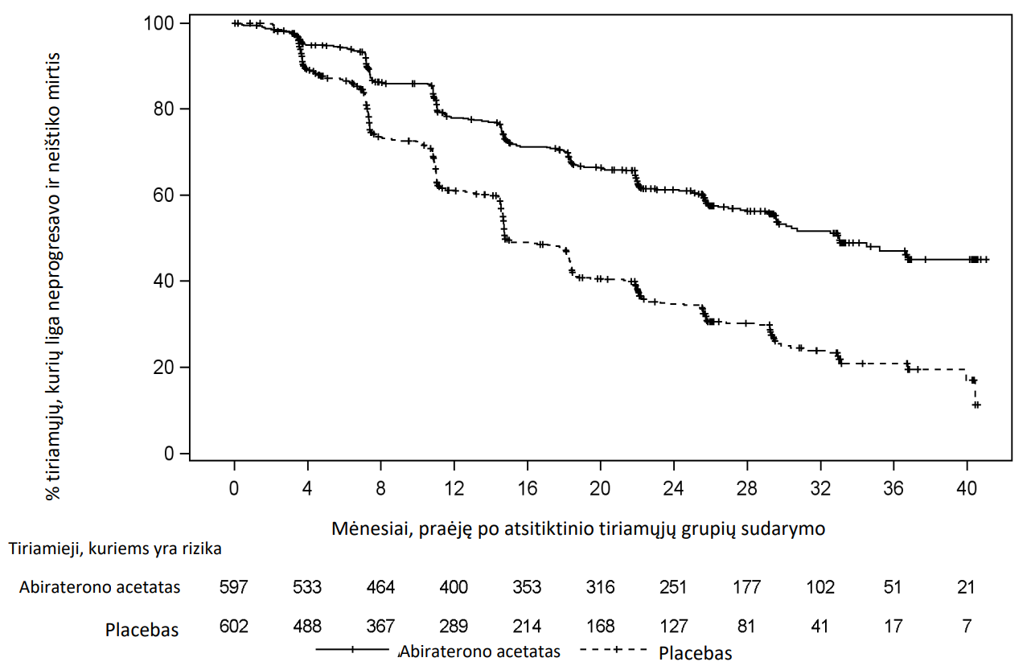

Buvo nustatytas statistiškai reikšmingas BI pagerėjimas, rodantis AA-P, vartojamų kartu su ADT
pranašumą, mirties rizikai sumažėjus 34 %, palyginti su placebo vartojimu kartu su ADT (RS = 0,66; 95 % PI: 0,56, 0,78; p < 0,0001) (žr. 3 lentelę ir 2 pav.).

3 lentelė: Bendrasis išgyvenamumas tarp pacientų, gydytų arba abiraterono acetatu, arba placebu PCR3011 tyrime (numatytų gydyti pacientų populiacija)
 | AA + prednizonas | Placebas
 | n = 597 | n = 602
Bendrasis išgyvenamumas (mėnesiais)
Mirtys (%) | 275 (46 %) | 343 (57 %)
Išgyvenamumo mediana (mėnesiais) (95 % PI) | 53,3 (48,2; NN) | 36,5 (33,5; 40,0)
Rizikos santykis (95 % PI)ª | 0,66 (0,56; 0,78)
NN = Nenustatoma.
AA = Abiraterono acetatas.
a Rizikos santykis yra išvestas iš stratifikuoto proporcinių rizikų modelio. Rizikos santykis < 1 rodo AA + prednizonas pranašumą.

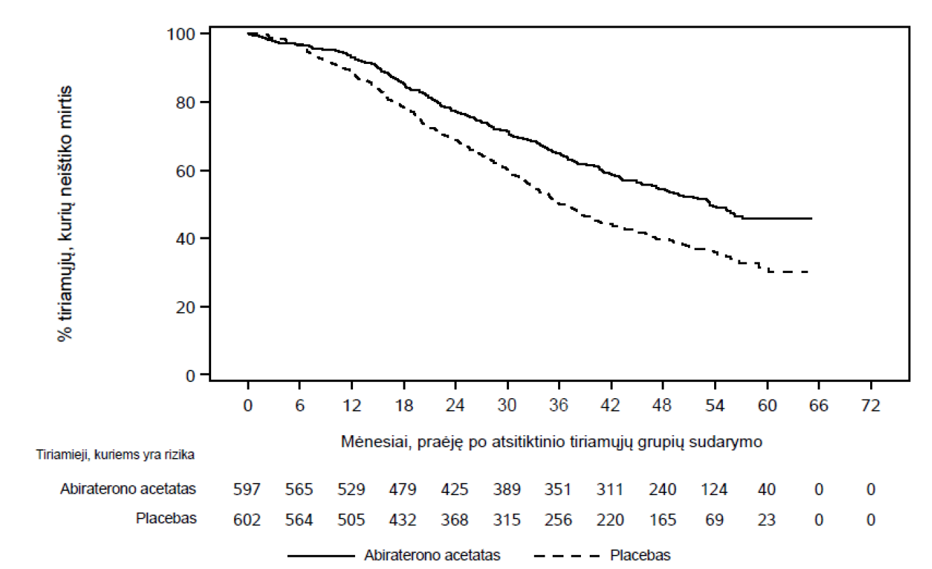
2 pav. Bendrojo išgyvenamumo Kaplan-Meier kreivė; numatytų gydyti pacientų populiacija tyrimo PCR3011 analizėje

Pogrupių analizė nuolat rodė gydymo abiraterono acetatu pranašumą. Gydymo AA-P poveikis rIBLP ir BI iš prieš tyrimą numatytuose pogrupiuose buvo palankesnis ir atitiko bendrąją tyrimo populiaciją, išskyrus 2 ECOG balų pogrupį, kuriame nebuvo pastebėta naudingo poveikio tendencijų, vis dėlto mažas imties dydis (n = 40) riboja kokių nors reikšmingų išvadų suformulavimo galimybę.
Be pastebėto bendrojo išgyvenamumo ir rIBLP pagerėjimo buvo įrodytas naudingas abiraterono acetato poveikis visoms perspektyviai apibrėžtoms antraeilėms vertinamosioms baigtims, lyginant su placebo vartojimu.

Tyrimas 302 (pacientai, kuriems chemoterapija anksčiau nebuvo taikyta)
Šiame tyrime buvo įtraukti pacientai, kuriems nebuvo taikyta chemoterapija ir nebuvo simptomų arba pasireiškė lengvi simptomai, ir kuriems dar nebuvo klinikinių indikacijų chemoterapijai. Buvo laikoma, kad simptomų nėra, jeigu stipriausias skausmas per pastarąsias 24 val. pagal trumpąją skausmo vertinimo skalės sutrumpintą formą [angl., Brief Pain Inventory-Short Form (BPI-SF)] buvo įvertintas 0-1 balais, o 2-3 balai buvo įvertinti kaip lengvisimptomai.
Tyrime 302 (n = 1 088) į tyrimą įtrauktų pacientų amžiaus mediana buvo 71 metai pacientams, gydytiems abiraterono acetatu kartu su prednizonu arba prednizolonu, ir 70 metų pacientams, vartojusiems placebą kartu su prednizonu arba prednizolonu. Abiraterono acetatu gydytų pacientų pasiskirstymas pagal rases buvo 520 (95,4 %) europidų, 15 (2,8 %) juodaodžių, 4 (0,7 %) azijiečių ir 6 (1,1 %) kitų rasių. Funkcinė būklė pagal Rytų kooperacinės onkologų grupės (angl., the Eastern Cooperative Oncology Group [ECOG]) skalę buvo įvertinta 0 balų 76 % ir 1 balu 24 % pacientų abiejose grupėse. Penkiasdešimčiai procentų pacientų buvo diagnozuotos tik metastazės kauluose, kitiems 31 % pacientų buvo nustatytos metastazės kauluose ir minkštuose audiniuose ar limfmazgiuose, ir 19 % pacientų buvo metastazės tik minkštuose audiniuose ar limfmazgiuose. Pacientai, kuriems buvo diagnozuotos visceralinės metastazės, buvo pašalinti iš tyrimo. Pagrindinės veiksmingumo vertinamosios baigtys buvo bendrasis išgyvenamumas ir radiografiniais metodais patvirtintas išgyvenamumas be ligos progresavimo (rIBLP). Kartu su pagrindinėmis veiksmingumo vertinamosiomis baigtimis, nauda buvo įvertinta taip pat pagal laikotarpį iki opiatų pavartojimo vėžio sukeltam skausmui malšinti, laikotarpį iki citotoksinės chemoterapijos pradžios, laikotarpį iki funkcinės būklės įvertinimo pagal ECOG skalę pablogėjimo ≥ 1 balu ir laikotarpį iki PSA progresavimo, remiantis prostatos vėžio antrosios darbo grupės (angl., Prostate Cancer Working Group-2 [PCWG2]) kriterijais. Tiriamieji gydymo būdai buvo nutraukti, diagnozavus neabejotiną klinikinės būklės progresavimą. Gydymas taip pat galėjo būti nutrauktas tyrėjo nuožiūra, patvirtinus ligos progresavimą radiografiniais metodais.
Radiografiniais metodais patvirtintas išgyvenamumas be ligos progresavimo (rIBLP) buvo įvertintas naudojant nuoseklaus skenavimo tyrimus, kaip apibūdinta PCWG2 kriterijuose (kaulų pažeidimams) ir modifikuotuose atsako įvertinimo solidinių navikų atveju (angl., Response Evaluation Criteria In Solid Tumors [RECIST]) kriterijuose (minkštųjų audinių pažeidimams). Analizuojant rIBLP, buvo naudojamas centralizuotai peržiūrimas progresavimo radiografinis įvertinimas.
Planuotos rIBLP analizės metu buvo 401 įvykis, 150 (28 %) pacientų, kurie buvo gydyti abiraterono acetatu, ir 251 (46 %) pacientui, vartojusiam placebą, radiografiniais metodais buvo diagnozuotas ligos progresavimas arba pacientai mirė. Buvo stebėti reikšmingi rIBLP skirtumai tarp gydymo grupių (žr. 4 lentelę ir 3 pav.).

4 lentelė. Tyrimas 302. Radiografiniais metodais patvirtintas išgyvenamumas be ligos progresavimo pacientams, gydytiems arba abiraterono acetatu, arba placebu kartu su prednizonu ar prednizolonu, kartu su LHAH analogais arba prieš orchiektomiją
 | AA | Placebas
 | n = 546 | n = 542
rIBLP
Progresavimas arba mirtis | 150 (28 %) | 251 (46 %)
rIBLP mediana mėnesiais (95 % PI) | Nepasiekta (11,66; NN) | 8,3 (8,12; 8,54)
p-vertėª | < 0,0001
Rizikos santykis (95 % PI)^{b} | 0,425 (0,347; 0,522)
rIBLP = Radiografiniais metodais patvirtintas išgyvenamumas be ligos progresavimo
NN = Nenustatyta.
AA = Abiraterono acetatas.
a p-vertė apskaičiuota remiantis log-rank kriterijumi, stratifikuojant pagal pradinį ECOG balą (0 arba 1)
b Rizikos santykis < 1 AA naudai.

3 pav. Radiografiniais metodais patvirtinto išgyvenamumo be ligos progresavimo pacientams, gydytiems arba abiraterono acetatu, arba placebu kartu su prednizonu ar prednizolonu, kartu su LHRH analogais arba prieš orchiektomiją, Kaplan-Meier kreivės
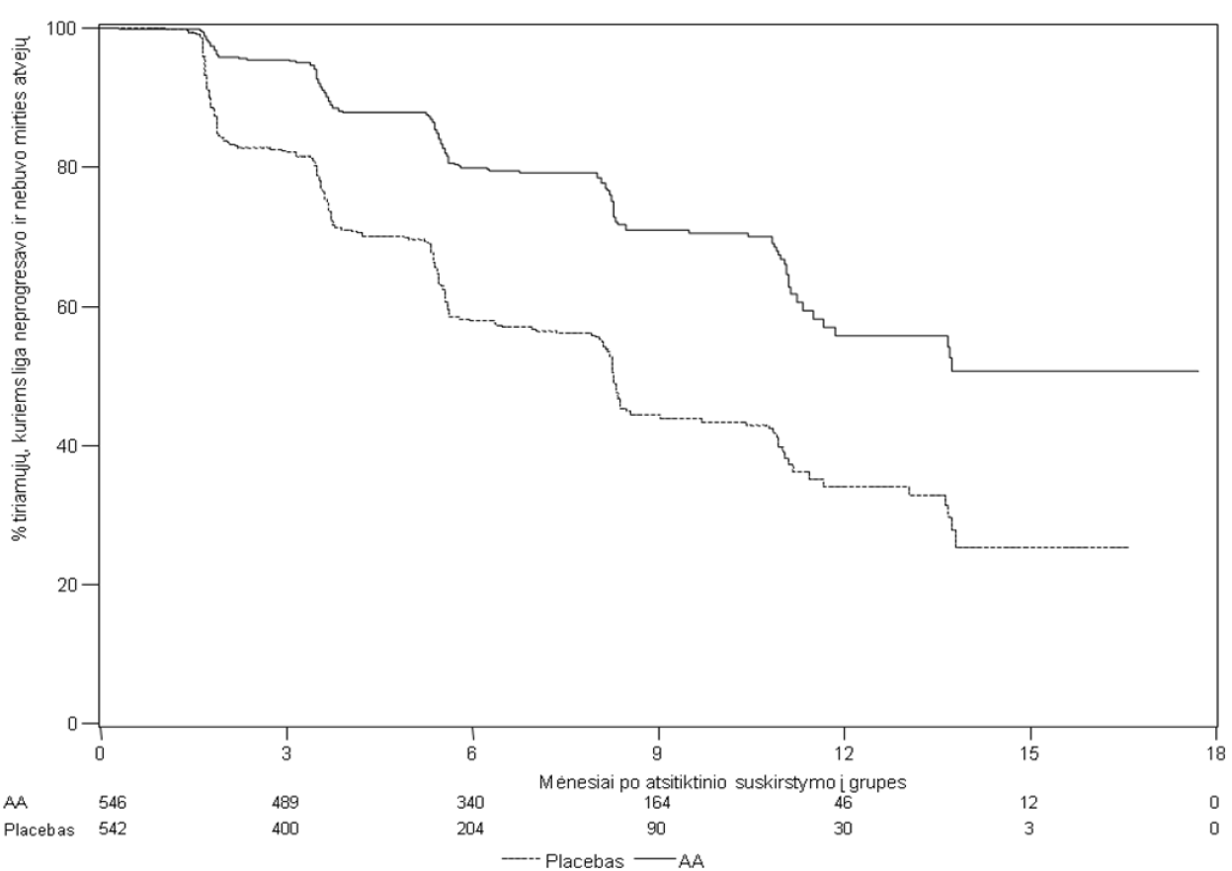
AA = Abiraterono acetatas

Vis dėlto duomenys apie tiriamuosius buvo ir toliau renkami iki antrosios tarpinės bendrojo
išgyvenamumo (BI) analizės. Tyrėjo atliktos stebėjimo radiografinės rIBLP peržiūros jautrumo analizė pateikta 5 lentelėje ir 4 paveikslėlyje.
607 tiriamiesiems radiografiniais metodais buvo nustatytas ligos progresavimas arba jie mirė: 271 (50 %) pacientui abiraterono acetato grupėje ir 336 (62 %) placebo grupės pacientams. Gydymas abiraterono acetatu sumažino radiografiniais metodais patvirtinto progresavimo arba mirties riziką 47 %, palyginti su placebu (RS = 0,530; 95 % PI: [0,451; 0,623], p < 0,0001). rIBLP mediana abiraterono acetato grupėje buvo 16,5 mėnesio, ir 8,3 mėnesio placebo grupėje.
5 lentelė. Tyrimas 302. Radiografiniais metodais patvirtinto išgyvenamumo be ligos progresavimo pacientams, gydytiems arba abiraterono acetatu, arba placebu kartu su prednizonu ar prednizolonu, kartu su LHAH analogais arba prieš orchiektomiją (BI tyrėjo peržiūros antrojoje tarpinėje analizėje)
 | AA | Placebo
 | n = 546 | n = 542
rIBLP
Progresavimas arba mirtis | 271 (50 %) | 336 (62 %)
rIBLP mediana mėnesiais (95 % PI) | 16,5 (13,80; 16,79) | 8,3 (8,05; 9,43)
p-vertėª | < 0,0001
Rizikos santykis (95 % PI)^{b} | 0,530 (0,451; 0,623)
rIBLP = Radiografiniais metodais patvirtintas išgyvenamumas be ligos progresavimo
AA = Abiraterono acetatas.
a p-vertė apskaičiuota remiantis log-rank kriterijumi, stratifikuojant pagal pradinį ECOG balą (0 arba 1).
b Rizikos santykis < 1AA naudai.

4 pav. Radiografiniais metodais patvirtinto išgyvenamumo be ligos progresavimo pacientams, gydytiems arba abiraterono acetatu, arba placebu kartu su prednizonu ar prednizolonu, kartu su LHAH analogais arba prieš orchiektomiją, Kaplan-Meier kreivės (BI tyrėjo peržiūros antrojoje tarpinėje analizėje)
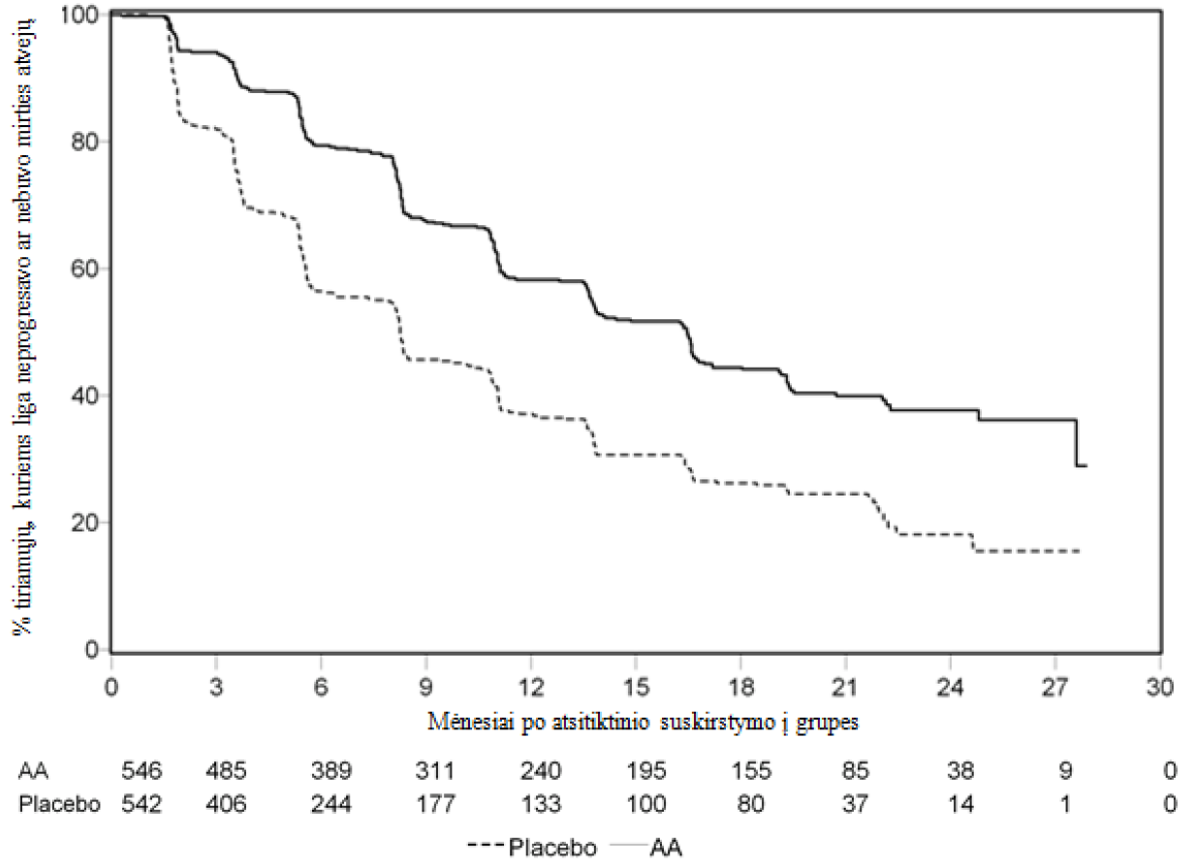
AA = Abiraterono acetatas.

Planuota tarpinė BI analizė (TA) buvo atlikta po 333 mirties atvejų. Tyrimas buvo išslaptintas,
remiantis stebėto klinikinės būklės pagerėjimo dydžiu, ir placebo grupės pacientams buvo pasiūlytas gydymas abiraterono acetatu. Bendrasis išgyvenamumas buvo ilgesnis vartojant abiraterono acetato nei placebą, mirties rizika sumažėjo 25 % (RS = 0,752; 95 % PI: [0,606; 0,934], p = 0,0097), bet BI duomenys nebuvo galutiniai ir išankstiniai rezultatai nepasiekė prieš tyrimą numatytų tyrimo sustabdymo ribų, kad būtų statistiškai reikšmingi (žr. 6 lentelę). Išgyvenamumas buvo toliau stebimas po šios TA.
Iš anksto suplanuota galutinė BI analizė buvo atlikta po 741 mirties atvejo (stebėjimo mediana
49 mėnesiai). 65 % procentai (354 iš 546) abiraterono acetatu gydytų pacientų, palyginti su 71 % (387 iš 542) pacientų, vartojusių placebą, mirė. Statistiškai reikšmingą naudingą įtaką BI, rodančią palankų poveikį gydymo abiraterono acetatu grupėje, parodė mirties rizikos sumažėjimas 19,4 %.
(RS = 0,806; 95 % PI: [0,697; 0,931], p = 0,0033) ir BI medianos pagerėjimas 4,4 mėnesio (abiraterono acetato grupėje – 34,7 mėnesio, placebo grupėje – 30,3 mėnesio) (žr. 6 lentelę ir 5 pav.). Šis pagerėjimas išsilaikė, nors 44 % placebo grupės pacientų kaip tolimesnį gydymą gavo abiraterono acetatu.

6 lentelė. Tyrimas 302. Pacientų, gydytų arba abiraterono acetatu, arba placebu kartu su prednizonu ar prednizolonu, kartu su LHAH analogais arba prieš orchiektomiją, bendrasis išgyvenamumas
 | AA | Placebas
 | n = 546 | n = 542
Tarpinė išgyvenamumo analizė
Mirties atvejai (%) | 147 (27 %) | 186 (34 %)
Išgyvenamumo mediana (mėnesiais) (95 % PI) | Nepasiekta (NN; NN) | 27,2 (25,95; NN)
p-vertėª | 0,0097
Rizikos santykis (95 % PI)^{b} | 0,752 (0,606; 0,934)
Galutinė išgyvenamumo analizė
Mirties atvejai (%) | 354 (65 %) | 387 (71 %)
Bendrojo išgyvenamumo mediana mėnesiais (95 % PI) | 34,7 (32,7; 36,8) | 30,3 (28,7; 33,3)
p-vertėª | 0,0033
Rizikos santykis (95 % PI)^{b} | 0,806 (0,697; 0,931)
NN = Nenustatyta.
AA = Abiraterono acetatas.
ª p-vertė apskaičiuota remiantis log-rank kriterijumi, stratifikuojant pagal pradinį ECOG balą (0 arba 1).
^{b} Rizikos santykis < 1 AA naudai.

5 pav. Pacientų, gydytų arba abiraterono acetatu, arba placebu kartu su prednizonu ar prednizolonu, kartu su LHAH analogais arba prieš orchiektomiją, bendrojo išgyvenamumo Kaplan-Meier kreivės, galutinė analizė
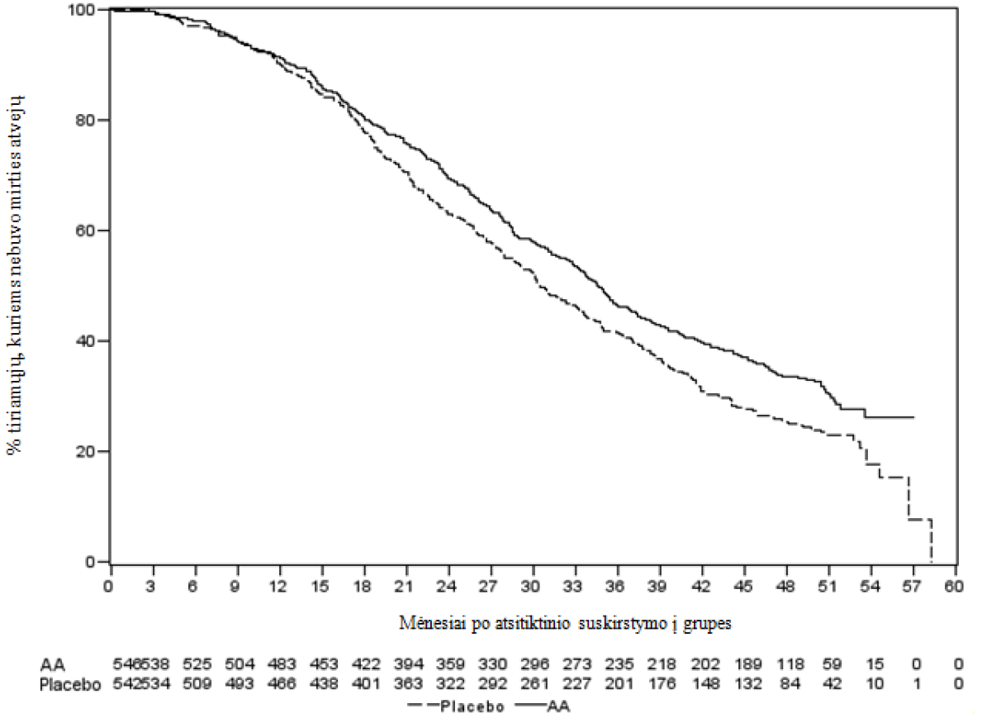
AA = Abiraterono acetatas.

Be stebėto bendrojo išgyvenamumo ir rIBLP pagerėjimo, vartojant abiraterono acetato, palyginti su placebo vartojimu, kaip nurodyta toliau, buvo stebėtas naudinga įtaka visoms antrinėms vertinamosioms baigtims.
- Laikotarpis iki PSA progresavimo, remiantis PCWG2 kriterijais: laikotarpio iki PSA progresavimo mediana buvo 11,1 mėnesio pacientams, vartojusiems abiraterono acetato, ir 5,6 mėnesio pacientams, vartojusiems placebą (R = 0,488; 95 % PI: [0,420; 0,568], p < 0,0001). Laikotarpis iki PSA progresavimo buvo maždaug dvigubai ilgesnis gydant abiraterono acetatu (RS = 0,488). Tiriamųjų, kuriems buvo patvirtintas PSA atsakas, dalis buvo didesnė abiraterono acetato grupėje, palyginti su placebo grupe (62 %, palyginti su 24 %; p < 0,0001). Tarp tiriamųjų, sergančių išmatuojama minkštųjų audinių liga, reikšmingai didesniam skaičiui buvo stebėtas pilnas arba dalinis naviko atsakas į gydymą abiraterono acetatu.
- Laikotarpis iki opiatų pavartojimo vėžio sukeltam skausmui malšinti: laikotarpio, po kurio pradedama vartoti opiatų prostatos vėžio skausmui malšinti, mediana galutinės analizės metu buvo 33,4 mėnesio abiraterono acetato vartojančių pacientų grupėje ir 23,4 mėnesio pacientų, vartojančių placebą, grupėje (RS = 0,721; 95 % PI: [0,614; 0,846], p = < 0,0001).
- Laikotarpis iki citotoksinės chemoterapijos pradžios: laikotarpio iki citotoksinės chemoterapijos pradžios mediana abiraterono acetato vartojantiems pacientams buvo 25,2 mėnesio, o vartojantiems placebą – 16,8 mėnesio (RS = 0,580; 95 % PI: [0,487; 0,691], p < 0,0001).
- Laikotarpis iki veiklumo būklės įvertinimo pagal ECOG skalę pablogėjimo ≥ 1 balu: laikotarpio iki veiklumo būklės įvertinimo pagal ECOG skalę pablogėjimo ≥ 1 balu mediana abiraterono acetato vartojantiems pacientams buvo 12,3 mėnesio, o vartojantiems placebą pacientams – 10,9 mėnesio (RS = 0,821; 95 % PI: [0,714; 0,943], p = 0,0053).

Toliau išvardytos tyrimo vertinamosios baigtys parodė statistiškai reikšmingą gydymo abiraterono acetatu pranašumą.
- Objektyvus atsakas: objektyvus atsakas buvo apibūdintas kaip tiriamųjų, sergančių išmatuojama liga, kuriems pasireiškė pilnas arba dalinis atsakas pagal RECIST kriterijus (buvo reikalaujama, kad tiksliniu pažeidimu būtų laikomas pradinis limfmazgių dydis ≥ 2 cm), dalis. Tiriamųjų, sergančių išmatuojama liga prieš pradedant tyrimą, kuriems pasireiškė pilnas arba dalinis atsakas, dalis abiraterono acetato grupėje buvo 36 %, o placebo grupėje – 16 % (p < 0,0001).
- Skausmas. Gydymas abiraterono acetatu reikšmingai sumažino vidutinę skausmo intensyvumo progresavimo riziką 18 %, palyginti su placebu (p = 0,0490). Laikotarpio iki ligos progresavimo mediana buvo 26,7 mėnesio abiraterono acetato grupėje ir 18,4 mėnesio placebo grupėje.
- Laikotarpis iki prostatos vėžio gydymo funkcinio įvertinimo (angl., Functional Assessment of Cancer Therapy – Prostate [FACT-P]) sumažėjimo (bendrasis balas). Gydymas abiraterono acetatu sumažino FACT-P (bendrojo balo) sumažėjimo riziką 22 %, palyginti su placebu (p = 0,0028). Laikotarpio iki FACT-P (bendrojo balo) sumažėjimo mediana buvo 12,7 mėnesio abiraterono acetato grupėje ir 8,3 mėnesio placebo grupėje.

Tyrimas 301 (pacientai, kuriems anksčiau buvo taikyta chemoterapija)
Į tyrimą 301 buvo priimti pacientai, kurie anksčiau vartojo docetakselį. Nebuvo reikalaujama ligos progresavimo įrodymų vartojant docetakselį, nes gydymas galėjo būti nutrauktas dėl šios chemoterapijos toksiškumo. Gydymas tiriamuoju vaistiniu preparatu pacientams buvo tęsiamas tol, kol buvo PSA koncentracijos padidėjimas (patvirtintas 25 % padidėjimas nuo paciento pradinės ar žemiausios koncentracijos) kartu su protokole apibrėžta radiografine ligos progresija ir simptominiu ar klinikiniu ligos progresavimu. Tyrime nebuvo įtraukti pacientai, kurių prostatos vėžys prieš tai buvo gydytas ketokonazolu. Pirminė veiksmingumo vertinamoji baigtis buvo bendras išgyvenamumas.
Tyrime dalyvavusių pacientų amžiaus mediana buvo 69 metai (svyravo nuo 39 iki 95 metų). Pacientų, gydytų abiraterono acetatu, rasių pasiskirstymas buvo toks: 737 baltaodžiai (93,2 %), 28 juodaodžiai (3,5 %), 11 azijiečių (1,4 %) ir 14 kitų (1,8 %). Vienuolikai procentų į tyrimą įtrauktų pacientų funkcinė būklė buvo įvertinta 2 balais pagal ECOG (angl. Eastern Cooperative Oncology Group – Rytų kooperacinė onkologijos grupė) skalę; 70 % buvo radiografiškai įrodytas ligos progresavimas su arba be PSA koncentracijos padidėjimu; 70 % anksčiau buvo taikytas vienas citotoksinės chemoterapijos kursas ir 30 % buvo taikyti du kursai. Kepenų metastazės buvo 11 % pacientų, gydytų abiraterono acetatu.
Suplanuotos tyrimo analizės, kuri buvo atlikta po 552 mirčių, metu buvo pastebėta, kad 42 % (333 iš 797) pacientų, gydytų abiraterono acetatu, lyginant su 55 % (219 iš 398) pacientų, vartojusių placebą, mirė. Buvo matomas statistiškai reikšmingas bendro išgyvenamumo medianos pagerėjimas pacientams, kurie buvo gydyti abiraterono acetatu (žr. 7 lentelę).

7 lentelė. Pacientų, kurie buvo gydyti abiraterono acetatu arba placebą skiriant kartu su prednizonu arba prednizolonu, be to, kuriems buvo skiriamas gydymas LHAH analogais ar prieš tai buvo atlikta orchektomija, bendras išgyvenamumas
 | AA | Placebas
 | n =797 | n = 398
Pirminė išgyvenamumo analizė
Mirčių skaičius (%) | 333 (42 %) | 219 (55 %)
Išgyvenamumo mediana (mėnesiais) (95 % PI) | 14,8 (14,1; 15,4) | 10,9 (10,2; 12,0)
p-vertėª | < 0,0001
Rizikos santykis (95 % PI)^{b} | 0,646 (0,543; 0,768)
Atnaujinta išgyvenamumo analizė
Mirčių skaičius (%) | 501 (63 %) | 274 (69 %)
Išgyvenamumo mediana (mėnesiais) (95 % PI) | 15,8 (14,8; 17,0) | 11,2 (10,4; 13,1)
Rizikos santykis (95 % PI)^{b} | 0,740 (0,638; 0,859)
AA = Abiraterono acetatas
ª p- vertė yra išvesta iš log-rank testo stratifikuojant pagal funkcionavimo pagal ECOG skalę vertinimo rezultatus (0-1 vs. 2), skausmo vertinimo rezultatus (nėra vs. yra), anksčiau taikytos chemoterapijos kursų skaičių (1 vs. 2) ir ligos progresavimo tipą (tik PSA vs. radiografinis).
^{b} Rizikos santykis yra išvestas iš stratifikuoto proporcinių rizikų modelio. Rizikos santykis < 1 AA naudai.

Praėjus keliems mėnesiams nuo gydymo pradžios visų įvertinimų metu daugiau pacientų, gydytų abiraterono acetatu, lyginant su pacientais, vartojusiais placebą, išliko gyvi (žr. 6 pav.).

6 pav. Pacientų, kurie buvo gydyti abiraterono acetatu arba placebą skiriant kartu su prednizonu
arba prednizolonu, be to, kuriems buvo skiriamas gydymas LHAH analogais ar prieš tai buvo atlikta orchiektomija, Kaplan-Meier išgyvenamumo kreivės
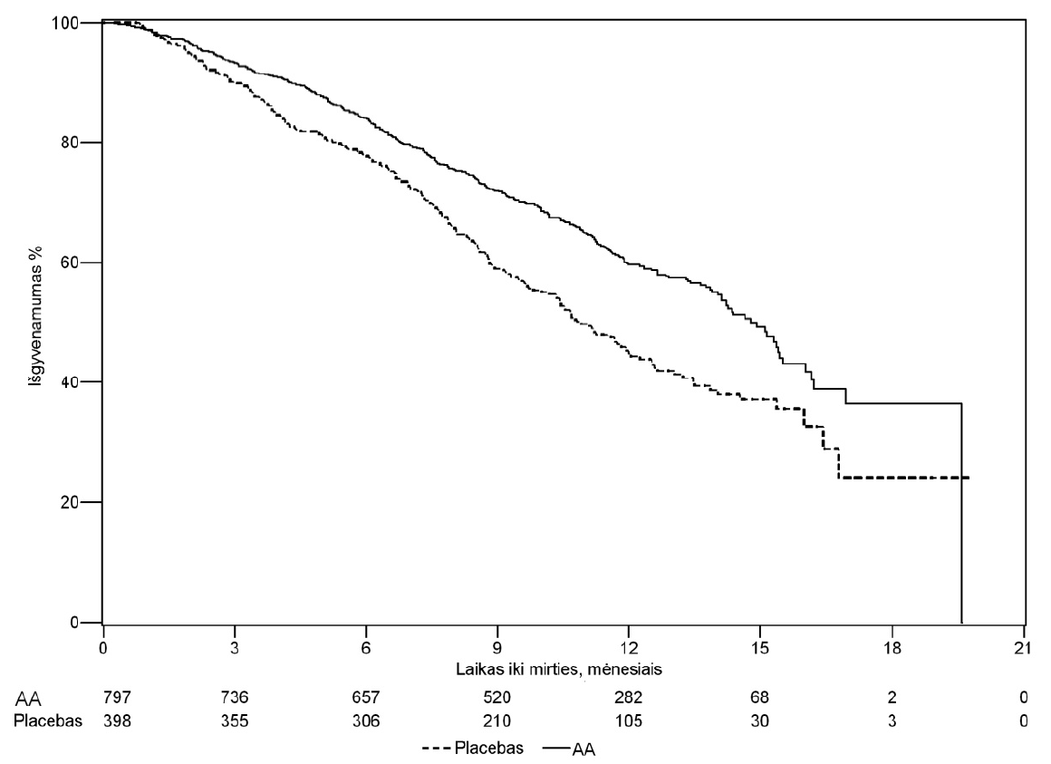
AA = Abiraterono acetatas.

Pogrupio išgyvenamumo analizė parodė pastovią išgyvenamumo naudą gydant abiraterono acetatu (žr. 7 pav.).

7 pav. Bendras išgyvenamumas pagal pogrupius: rizikos santykis ir 95 % pasikliautinasis
intervalas
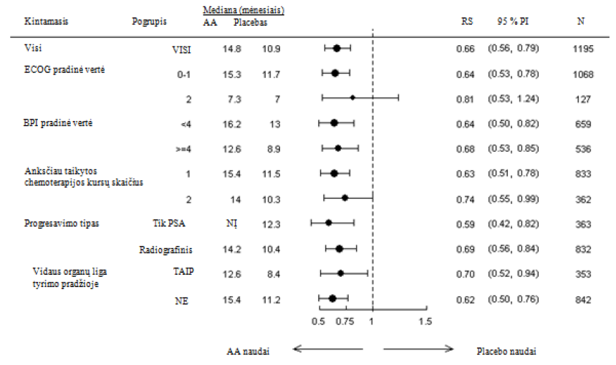
AA = Abiraterono acetatas.
BPI = Trumpoji skausmo vertinimo skalė (angl. Brief Pain Inventory).
PI = Pasikliautinasis intervalas.
ECOG = Rytų kooperacinės onkologijos grupės funkcinės būklės įvertinimas (angl. Eastern Cooperative Oncology Group);.
RS = Rizikos santykis.
NĮ = Negalima įvertinti.

Be pastebėto bendro išgyvenamumo pagerėjimo, visos antrinės vertinamosios baigtys buvo abiraterono acetato naudai, ir jos buvo statistiškai reikšmingos po duomenų priderinimo sudėtiniam patikrinimui, kaip toliau nurodyta.
- Pacientams, vartojantiems abiraterono acetato, buvo stebimas žymiai didesnis bendras atsakas pagal PSA koncentracijos pokytį (apibrėžtas kaip ≥ 50 % sumažėjimas, lyginant su pradiniu rodmeniu), lyginant su pacientais, vartojusiais placebą (38 % lyginant su 10 %, p < 0,0001).
- Pacientams, gydytiems abiraterono acetatu, laikotarpio iki PSA koncentracijos didėjimo mediana buvo lygus 10,2 mėnesių, o placebą vartojusiems pacientams – 6,6 mėnesio (RS = 0,580; 95 % PI: [0,462; 0,728], p < 0,0001).
- Pacientams, gydytiems abiraterono acetatu, išgyvenamumo be radiografinės ligos progresijos mediana buvo lygi 5,6 mėnesio, o placebą vartojusiems pacientams – 3,6 mėnesio (RS = 0,673; 95 % PI: [0,585; 0,776], p < 0,0001).

Skausmas
Pacientų, kuriems skausmas sumažėjo, dalis abiraterono acetato grupėje buvo statistiškai reikšmingai didesnė nei placebo grupėje (44 % lyginant su 27 %, p = 0,0002). Pacientas, kuriam atsakas pasireiškė skausmo sumažėjimu, buvo apibrėžtas kaip pacientas, kuriam skausmas sumažėjo mažiausiai 30 % nuo pradinio lygio BPI-SF (trumpoji skausmo vertinimo skalė, sutrumpinta forma) didžiausio skausmo intensyvumo skalėje per paskutines 24 valandas, ir nebuvo vaistinių preparatų nuo skausmo poreikio padidėjimo dviejų iš eilės įvertinimų, tarp kurių buvo keturių savaičių laikotarpis, metu. Skausmo sumažėjimas buvo tirtas tik pacientams, kurių pradinis įvertinimas skausmo skalėje buvo ≥ ir kuriems po to buvo atliktas bent vienas skausmo įvertinimas (n = 512).
Mažesnei abiraterono acetatu gydytų pacientų daliai, lyginant su placebą vartojusiais pacientais, buvo nustatytas skausmo progresavimas 6-ą (22 % lyginant su 28 %), 12-ą (30 % lyginant su 38 %) ir 18-ą mėnesį (35 % lyginant su 46 %). Skausmo progresavimas buvo apibrėžtas kaip didesnis nei 30 % padidėjimas nuo pradinio skausmo lygio BPI-SF didžiausio skausmo intensyvumo skalėje per ankstesnes 24 valandas be vaistinių preparatų nuo skausmo poreikio sumažėjimo, kurie buvo stebėti dviejų iš eilės apsilankymų metu, arba dviejų iš eilės apsilankymų metu pastebėtas ≥ 30 % vaistinių preparatų nuo skausmo poreikio padidėjimas. Laikotarpis iki skausmo progresavimo ties 25-u procentiliu abiraterono acetato grupėje buvo 7,4 mėnesio, lyginant su 4,7 mėnesio placebo grupėje.

Su skeletu susiję įvykiai
Mažesnei pacientų daliai abiraterono acetato grupėje, lyginant su placebą vartojusiais pacientais, buvo nustatyti su skeletu susiję įvykiai 6 (18 % lyginant su 28 %), 12 (30 % lyginant su 40 %) ir 18 mėnesį (35 % lyginant su 40 %). Laikotarpis iki pirmojo su skeletu susijusio įvykio ties 25-u procentiliu abiraterono acetato grupėje buvo dvigubai ilgesnis nei kontrolinėje grupėje (9,9 mėnesio lyginant su 4,9 mėnesio). Su skeletu susijęs įvykis buvo apibrėžtas kaip patologinis lūžis, nugaros smegenų kompresija, paliatyvus spindulinis kaulų gydymas ar chirurginis kaulų gydymas.

Vaikų populiacija
Europos vaistų agentūra atleido nuo įpareigojimo pateikti abiraterono acetato tyrimų su visais vaikų populiacijos pogrupiais duomenis progresavusio prostatos vėžio atveju (vartojimo vaikams informacija pateikiama 4.2 skyriuje).

5.2 Farmakokinetinės savybės

Pavartojus abiraterono acetato, abiraterono farmakokinetika buvo tirta sveikiems asmenims, pacientams su metastazavusiu progresavusiu prostatos vėžiu ir nesergantiems vėžiu pacientams su kepenų ar inkstų funkcijos sutrikimu. Abiraterono acetatas in vivo yra greitai paverčiamas abirateronu, androgenų biosintezės inhibitoriumi (žr. 5.1 skyrių).

Absorbcija
Pavartojus abiraterono acetato per burną prieš tai nevalgius, maksimali abiraterono koncentracija plazmoje pasiekiama apytiksliai per 2 valandas.
Skiriant abiraterono acetato su maistu, lyginant su vartojimu nevalgius, priklausomai nuo riebalų kiekio maiste padidėja vidutinė sisteminė abiraterono ekspozicija: AUC padidėja iki 10 kartų, o C_{max} - iki 17 kartų. Atsižvelgiant į įprastą maisto turinio ir sudėties svyravimą, abiraterono acetato vartojimas su maistu gali sąlygoti itin skirtingomis ekspozicijomis. Taigi, abiraterono acetatas neturi būti vartojamas su maistu. Abiraterono acetato tablečių reikia vartoti vieną kartą per parą nevalgius. Abiraterono acetato reikia vartoti praėjus mažiausiai 2 valandoms po valgio ir negalima valgyti mažiausiai vieną valandą po abiraterono acetato vartojimo. Tabletes reikia nuryti nekramčius, užgeriant vandeniu (žr. 4.2 skyrių).

Pasiskirstymas
Žmogaus plazmoje 99,8 % ¹⁴C-abiraterono surišama su plazmos baltymais. Menamas pasiskirstymo tūris apytiksliai yra lygus 5 630 l, kas reiškia, kad abirateronas plačiai pasiskirsto periferiniuose audiniuose.

Biotransformacija
Pavartojus ¹⁴C-abiraterono acetato kapsulėmis per burną, abiraterono acetatas yra hidrolizuojamas į abirateroną, kuris po to pirmiausiai kepenyse yra metabolizuojamas, įskaitant sulfatinimą, hidroksilinimą ir oksidaciją. Didžioji dalis cirkuliuojančių radioaktyvių medžiagų (apytiksliai 92 %) randama abiraterono metabolitų pavidalu. Iš 15 aptinkamų metabolitų, 2 pagrindiniai metabolitai – abiraterono sulfatas ir N-oksido abiraterono sulfatas – kiekvienas turi maždaug 43 % bendrojo radioaktyvumo.

Eliminacija
Remiantis duomenimis, gautais tiriant sveikus asmenis, vidutinis abiraterono pusinės eliminacijos laikas plazmoje yra apytiksliai lygus 15 valandų. Per burną pavartojus 1 000 mg ¹⁴C-abiraterono acetato, apytiksliai 88 % radioaktyvios dozės yra randama išmatose ir maždaug 5 % – šlapime. Pagrindiniai išmatose esantys junginiai yra nepakeistas abiraterono acetatas ir abirateronas (atitinkamai maždaug 55 % ir 22 % suvartotos dozės).

Sutrikusi kepenų funkcija
Abiraterono acetato farmakokinetika buvo tirta asmenims, kurie jau prieš gydymą sirgo nesunkiu ar vidutinio sunkumo kepenų funkcijos sutrikimu (atitinkamai A ir B klasės pagal Child-Pugh), ir sveikiems kontroliniams asmenims. Sisteminė abiraterono ekspozicija po vienkartinės per burną pavartotos 1 000 mg dozės padidėjo atitinkamai apie 11 % ir 260 % tiriamiesiems su jau prieš gydymą esančiu nesunkiu ar vidutinio sunkumo kepenų funkcijos sutrikimu. Vidutinis abiraterono pusinės eliminacijos laikas pailgėja iki maždaug 18 valandų asmenims su nesunkiu kepenų funkcijos sutrikimu, ir apytikriai iki 19 valandų asmenims su vidutinio sunkumo kepenų funkcijos sutrikimu.
Kitame tyrime abiraterono farmakokinetinės savybės buvo tirtos tiriamiesiems, kuriems jau buvo nustatytas sunkus (n = 8) kepenų funkcijos sutrikimas (C klasės pagal Child-Pugh), ir 8 sveikiems kontrolinės grupės tiriamiesiems, kurių kepenų funkcija buvo normali. Abiraterono AUC padidėjo maždaug 600 %, o laisvo vaistinio preparato frakcija padidėjo 80 % tiriamiesiems, kuriems buvo sunkus kepenų funkcijos sutrikimas, palyginti su tiriamaisiais, kurių kepenų funkcija buvo normali.
Pacientams, jau prieš gydymą sergantiems nesunkiu kepenų funkcijos sutrikimu, dozės keisti nereikia. Abiraterono acetato vartojimas turi būti atsargiai įvertintas pacientams, sergantiems vidutinio sunkumo kepenų funkcijos sutrikimu, kuriems nauda turi aiškiai persverti galimą riziką (žr. 4.2 ir 4.4 skyrius). Abiraterono acetato negalima skirti vartoti pacientams, kuriems yra sunkus kepenų funkcijos sutrikimas (žr. 4.2, 4.3 ir 4.4 skyrius).
Pacientams, kuriems gydymo metu išsivysto toksinis poveikis kepenims, gali reikėti sustabdyti gydymą ir koreguoti dozę (žr. 4.2 ir 4.4 skyrius).

Sutrikusi inkstų funkcija
Abiraterono acetato farmakokinetika pacientų, sergančių galutinės stadijos inkstų liga ir kuriems reguliariai atliekama hemodializė, organizme buvo palyginta su farmakokinetika kontrolinių asmenų, kurių inkstų funkcija normali, organizme. Pavartojus per burną vienkartinę 1 000 mg dozę, sisteminė abiraterono ekspozicija galutinės stadijos inkstų liga sergantiems ir hemodializuojamiems pacientams nepadidėjo. Skiriant vaistinį preparatą pacientams su inkstų funkcijos sutrikimu, įskaitant sunkų inkstų funkcijos sutrikimą, dozės mažinti nereikia (žr. 4.2 skyrių). Vis dėlto, klinikinės patirties su prostatos vėžiu ir sunkiu inkstų funkcijos sutrikimu sergančiais pacientais nėra. Tokius pacientus rekomenduojama gydyti atsargiai.

5.3 Ikiklinikinių saugumo tyrimų duomenys

Visuose toksiškumo tyrimuose su gyvūnais buvo reikšmingai sumažėję cirkuliuojančio testosterono koncentracijos. Kaip pasekmė buvo stebimi organų masės sumažėjimas ir morfologiniai ir (ar) histopatologiniai reprodukcijos organų, antinksčių, hipofizės ir pieno liaukų pokyčiai. Visi pokyčiai rodė visišką arba dalinį grįžtamumą. Pokyčiai reprodukcijos organuose ir androgenams jautriuose organuose atitinka abiraterono farmakologines savybes. Visi su gydymu susiję hormonų pokyčiai buvo grįžtami arba rodė grįžimą į normą po 4 savaičių atsistatymo periodo.
Vaisingumo tyrimuose su žiurkių patinais ir patelėmis abiraterono acetatas sumažino vislumą, kuris pilnai atsistatė per 4-16 savaičių po abiraterono acetato vartojimo nutraukimo.
Toksinio poveikio vystymuisi tyrime su žiurkėmis abiraterono acetatas veikė nėštumą, įskaitant sumažėjusią vaisiaus kūno masę ir išgyvenamumą. Buvo pastebėtas poveikis išoriniams lytiniams organams, nors abiraterono acetatas nesukėlė teratogeninio poveikio.
Šiuose su žiurkėmis atliktuose toksinio poveikio vaisingumui ir vystymuisi tyrimuose visas poveikis buvo susijęs su abiraterono farmakologiniu veikimu.
Be toksikologiniuose tyrimuose su gyvūnais matytų reprodukcijos organų pokyčių, įprastų farmakologinio saugumo, kartotinių dozių toksiškumo, genotoksiškumo ir galimo kancerogeninio poveikio ikiklinikinių tyrimų duomenys specifinio pavojaus žmogui nerodo. Abiraterono acetatas nesukėlė kancerogeninio poveikio 6 mėnesių tyrime su transgeninėmis pelėmis (Tg.rasH2). 24 mėnesių kancerogeniškumo tyrime su žiurkėmis nustatyta, kad abiraterono acetatas padidino intersticinių ląstelių navikų dažnumą sėklidėse. Manoma, kad šis radinys yra susijęs su abiraterono farmakologiniu poveikiu ir yra specifinis žiurkėms. Abiraterono acetatas nebuvo kancerogeniškas žiurkių patelėms.

Pavojaus aplinkai vertinimas (PAV)
Veiklioji medžiaga, abirateronas, kelia pavojų vandens aplinkai, ypač žuvims.

6. FARMACINĖ INFORMACIJA

6.1 Pagalbinių medžiagų sąrašas

Tabletės šerdis
Laktozė monohidratas
Mikrokristalinė celiuliozė
Kroskarmeliozės natrio druska
Natrio laurilsulfatas
Hipromeliozė
Magnio stearatas
Bevandenis koloidinis silicio dioksidas

Tabletės plėvelė
Polivinilo alkoholis
Makrogolis
Talkas
Titano dioksidas
Raudonasis geležies oksidas
Juodasis geležies oksidas

6.2 Nesuderinamumas

Duomenys nebūtini.

6.3 Tinkamumo laikas

3 metai.

6.4 Specialios laikymo sąlygos

Šiam vaistiniam preparatui specialių laikymo sąlygų nereikia.

6.5 Talpyklės pobūdis ir jos turinys

PVC/PVDC/Al lizdinė plokštelė.
Kartoninėje dėžutėje yra 56, 60, 90, 112 arba 120 plėvele dengtų tablečių.
Gali būti tiekiamos ne visų dydžių pakuotės.

6.6 Specialūs reikalavimai atliekoms tvarkyti

Nesuvartotą vaistinį preparatą ar atliekas reikia tvarkyti laikantis vietinių reikalavimų. Šis vaistinis preparatas gali kelti pavojų vandens aplinkai (žr. 5.3 skyrių).

7. REGISTRUOTOJAS

Zentiva, k.s.
U kabelovny 130
Dolní Měcholupy
102 37 Praha 10
Čekija

8. REGISTRACIJOS PAŽYMĖJIMO NUMERIS (-IAI)

LT/1/21/4854/001 – N56
LT/1/21/4854/002 – N60
LT/1/21/4854/003 – N120
LT/1/21/4854/004 – N112
LT/1/21/4854/005 – N90

9. REGISTRAVIMO / PERREGISTRAVIMO DATA

Registravimo data 2021 m. lapkričio 24 d.
Paskutinio perregistravimo data 2026 m. kovo 18 d.

10. TEKSTO PERŽIŪROS DATA

2026 m. kovo 18 d.

Išsami informacija apie šį vaistinį preparatą pateikiama Valstybinės vaistų kontrolės tarnybos prie Lietuvos Respublikos sveikatos apsaugos ministerijos tinklalapyje https://vvkt.lrv.lt/lt/.

II PRIEDAS

REGISTRACIJOS SĄLYGOS

A. GAMINTOJAS (-AI), ATSAKINGAS (-I) UŽ SERIJŲ IŠLEIDIMĄ

B. TIEKIMO IR VARTOJIMO SĄLYGOS AR APRIBOJIMAI

A. GAMINTOJAS (-AI), ATSAKINGAS (-I) UŽ SERIJŲ IŠLEIDIMĄ

Gamintojo (-ų), atsakingo (-ų) už serijų išleidimą, pavadinimas (-ai) ir adresas (-ai)

Zentiva, k.s.
U kabelovny 130
Dolní Měcholupy
102 37 Praha 10
Čekija

arba

Prestige Promotion Verkaufsforderung & Werbeservice GmbH
Borsigstrasse 2, Alzenau
Bavaria, 63755
Vokietija

Su pakuote pateikiamame lapelyje nurodomas gamintojo, atsakingo už konkrečios serijos išleidimą, pavadinimas ir adresas.

B. TIEKIMO IR VARTOJIMO SĄLYGOS AR APRIBOJIMAI

Receptinis vaistinis preparatas.

III PRIEDAS

ŽENKLINIMAS IR PAKUOTĖS LAPELIS

A. ŽENKLINIMAS

INFORMACIJA ANT IŠORINĖS PAKUOTĖS

KARTONO DĖŽUTĖ

1. VAISTINIO PREPARATO PAVADINIMAS

Abiraterone Zentiva 500 mg plėvele dengtos tabletės
abirateroni acetas

2. VEIKLIOJI (-IOS) MEDŽIAGA (-OS) IR JOS (-Ų) KIEKIS (-IAI)

Kiekvienoje plėvele dengtoje tabletėje yra 500 mg abiraterono acetato.

3. PAGALBINIŲ MEDŽIAGŲ SĄRAŠAS

Sudėtyje yra laktozės.
Daugiau informacijos žr. pakuotės lapelyje.

4. FARMACINĖ FORMA IR KIEKIS PAKUOTĖJE

56 plėvele dengtos tabletės
60 plėvele dengtų tablečių
90 plėvele dengtų tablečių
112 plėvele dengtų tablečių
120 plėvele dengtų tablečių

5. VARTOJIMO METODAS IR BŪDAS (-AI)

Vartokite Abiraterone Zentiva praėjus mažiausiai 2 valandoms po valgio ir nevalgykite mažiausiai vieną valandą po Abiraterone Zentiva vartojimo.
Prieš vartojimą perskaitykite pakuotės lapelį.
Vartoti per burną.

6. SPECIALUS ĮSPĖJIMAS, KAD VAISTINĮ PREPARATĄ BŪTINA LAIKYTI VAIKAMS NEPASTEBIMOJE IR NEPASIEKIAMOJE VIETOJE

Laikyti vaikams nepastebimoje ir nepasiekiamoje vietoje.

7. KITAS (-I) SPECIALUS (-ŪS) ĮSPĖJIMAS (-AI) (JEI REIKIA)

Nėščios ar galinčios būti nėščiomis moterys neturi tvarkyti Abiraterone Zentiva be pirštinių.

8. TINKAMUMO LAIKAS

EXP {mm/MMMM}

9. SPECIALIOS LAIKYMO SĄLYGOS

10. SPECIALIOS ATSARGUMO PRIEMONĖS DĖL NESUVARTOTO VAISTINIO PREPARATO AR JO ATLIEKŲ TVARKYMO (JEI REIKIA)

Nesuvartotą vaistą sunaikinti laikantis vietinių reikalavimų.

11. REGISTRUOTOJO PAVADINIMAS IR ADRESAS

Zentiva, k.s.
U kabelovny 130
Dolní Měcholupy
102 37 Praha 10
Čekija

12. REGISTRACIJOS PAŽYMĖJIMO NUMERIS

LT/1/21/4854/001 – N56
LT/1/21/4854/002 – N60
LT/1/21/4854/005 – N90
LT/1/21/4854/004 – N112
LT/1/21/4854/003 – N120

13. SERIJOS NUMERIS

Lot

14. PARDAVIMO (IŠDAVIMO) TVARKA

Receptinis vaistas.

15. VARTOJIMO INSTRUKCIJA

16. INFORMACIJA BRAILIO RAŠTU

Abiraterone Zentiva 500 mg

17. UNIKALUS IDENTIFIKATORIUS – 2D BRŪKŠNINIS KODAS

2D brūkšninis kodas su nurodytu unikaliu identifikatoriumi.

18. UNIKALUS IDENTIFIKATORIUS – ŽMONĖMS SUPRANTAMI DUOMENYS

PC {numeris}
SN {numeris}
NN {numeris}
MINIMALI informacija ant LIZDINIŲ PLOKŠTELIŲ ARBA DVISLUOKSNIŲ JUOSTELIŲ

LIZDINĖ PLOKŠTELĖ

1. Vaistinio preparato pavadinimas

Abiraterone Zentiva 500 mg plėvele dengtos tabletės
abirateroni acetas

2. REGISTRUOTOJO pavadinimas

Zentiva logo

3. tinkamumo laikas

EXP {mm /MMMM}

4. serijos numeris

Lot

5. KITA

B. PAKUOTĖS LAPELIS

Pakuotės lapelis: informacija vartotojui

Abiraterone Zentiva 500 mg plėvele dengtos tabletės
abiraterono acetatas

Atidžiai perskaitykite visą šį lapelį, prieš pradėdami vartoti vaistą, nes jame pateikiama Jums svarbi informacija.
  - Neišmeskite šio lapelio, nes vėl gali prireikti jį perskaityti.
  - Jeigu kiltų daugiau klausimų, kreipkitės į gydytoją arba vaistininką.
  - Šis vaistas skirtas tik Jums, todėl kitiems žmonėms jo duoti negalima. Vaistas gali jiems pakenkti (net tiems, kurių ligos požymiai yra tokie patys kaip Jūsų).
  - Jeigu pasireiškė šalutinis poveikis (net jeigu jis šiame lapelyje nenurodytas), kreipkitės į gydytoją arba vaistininką. Žr. 4 skyrių.

Apie ką rašoma šiame lapelyje?

- Kas yra Abiraterone Zentiva ir kam jis vartojamas
- Kas žinotina prieš vartojant Abiraterone Zentiva
- Kaip vartoti Abiraterone Zentiva
- Galimas šalutinis poveikis
- Kaip laikyti Abiraterone Zentiva
- Pakuotės turinys ir kita informacija

1. Kas yra Abiraterone Zentiva ir kam jis vartojamas

Abiraterone Zentiva sudėtyje yra vaisto, vadinamo abiraterono acetatu. Jis yra vartojamas išplitusio į kitas kūno vietas prostatos vėžio gydymui suaugusiems vyrams. Šis vaistas slopina testosterono gamybą Jūsų organizme; tai gali lėtinti prostatos vėžio augimą.

Jeigu Abiraterone Zentiva vartojamas pradinėje ligos stadijoje, kai dar reaguojama į gydymą hormonais, kartu yra skiriamas testosterono kiekį mažinantis gydymas (androgenų deprivacijos terapija).

Kai vartosite šį vaistą, Jūsų gydytojas taip pat Jums paskirs kartu vartoti kitą vaistą, vadinamą prednizolonu. Tai yra tam, kad sumažėtų Jums tikimybė atsirasti padidėjusiam kraujospūdžiui, per dideliam vandens kiekiui organizme (skysčių susilaikymas) ar sumažėjusiai cheminės medžiagos, vadinamos kaliu, kiekiui kraujyje.

- Kas žinotina prieš vartojant Abiraterone Zentiva

Abiraterone Zentiva vartoti draudžiama:
- jeigu yra alergija abiraterono acetatui arba bet kuriai pagalbinei šio vaisto medžiagai (jos išvardytos 6 skyriuje);
- jeigu esate moteris, ypač nėščia. Abiraterone Zentiva skirtas vartoti tik pacientams vyrams;
- jeigu Jums yra sunkus kepenų pažeidimas;
- derinant su Ra-223 (vartojamu prostatos vėžiui gydyti).

Jei kas nors iš aukščiau išvardytų atvejų tinka Jums, šio vaisto nevartokite. Jeigu abejojate, prieš pradėdami vartoti šį vaistą, kreipkitės į gydytoją arba vaistininką.

Įspėjimai ir atsargumo priemonės
Pasitarkite su gydytoju arba vaistininku, prieš pradėdami vartoti šį vaistą:
- jeigu turite kepenų problemų;
- jeigu Jums kada nors buvo sakyta, kad Jums yra padidėjęs kraujospūdis ar širdies nepakankamumas, ar buvo per mažas kalio kiekis kraujyje (mažas kalio kiekis kraujyje gali didinti širdies ritmo sutrikimų riziką);
- jeigu turėjote kitų širdies ar kraujagyslių problemų;
- jeigu Jums pasireiškia nereguliarus ar greitas širdies plakimas;
- jeigu Jums pasireiškia dusulys;
- jeigu Jums greitai didėja svoris;
- jeigu Jums tinsta pėdos, kulkšnys ar kojos;
- jeigu anksčiau vartojote vaistą, vadinamą ketokonazolu, prostatos vėžio gydymui;
- apie būtinybę vartoti šį vaistą kartu su prednizolonu;
- apie galimą poveikį Jūsų kaulams;
- jeigu Jums yra didelis cukraus kiekis kraujyje.

Pasakykite gydytojui, jeigu Jums pasireiškė bet kokios širdies arba kraujagyslių būklės, įskaitant širdies ritmo sutrikimus (aritmiją), arba Jūs vartojate vaistų šioms būklėms gydyti.

Pasakykite gydytojui, jeigu Jums pagelto oda ar akių obuoliai, patamsėjo šlapimas ar pasireiškė stiprus pykinimas arba vėmimas, nes tai gali būti kepenų ligos požymiai arba simptomai. Retai gali pasireikšti kepenų funkcijos nepakankamumas (vadinamas ūminiu kepenų nepakankamumu), kuris gali baigtis mirtimi.

Gali atsirasti raudonųjų kraujo ląstelių skaičiaus sumažėjimas, sumažėjęs lytinis potraukis, raumenų silpnumas ir (arba) raumenų skausmas.

Abiraterone Zentiva negalima vartoti derinant su Ra-223 dėl galimos padidėjusios kaulų lūžių ar mirties rizikos. Jeigu po gydymo Abiraterone Zentiva su prednizolonu planuojate vartoti Ra-223, prieš pradėdami vartoti Ra-223 privalote palaukti 5 dienas.

Jeigu abejojate dėl kurio nors iš aukščiau išvardytų atvejų, prieš pradėdami vartoti šį vaistą, kreipkitės į gydytoją arba vaistininką.

Kraujo tikrinimas
Abirateronas gali paveikti Jūsų kepenis, ir Jūs galite nejusti jokių simptomų. Kai vartosite šį vaistą, gydytojas periodiškai tikrins Jūsų kraują, ar nėra kokio nors poveikio kepenims.

Vaikams ir paaugliams
Šis vaistas neskirtas vartoti vaikams ir paaugliams. Jeigu vaikas ar paauglys netyčia nurijo Abiraterone Zentiva, nedelsiant kreipkitės į skubios pagalbos skyrių ir pasiimkite šį pakuotės lapelį, kad parodytumėte gydytojui.

Kiti vaistai ir Abiraterone Zentiva
Prieš vartojant bet kokį vaistą, būtina pasitarti su gydytoju.

Jeigu vartojate ar neseniai vartojote kitų vaistų arba dėl to nesate tikri, apie tai pasakykite gydytojui arba vaistininkui. Tai svarbu, kadangi Abiraterone Zentiva gali sustiprinti kai kurių vaistų poveikį, tokių kaip vaistų širdies ligoms gydyti, trankviliantų, kai kurių vaistų diabetui gydyti, augalinių (pvz., jonažolės) preparatų ir kitų. Gydytojas gali norėti pakoreguoti šių vaistų dozę. Taip pat kai kurie vaistai gali sustiprinti arba susilpninti Abiraterone Zentiva poveikį. Dėl to gali pasireikšti šalutiniai poveikiai arba šis vaistas gali neveikti taip kaip turėtų.

Androgenų kiekį mažinantis gydymas gali didinti širdies ritmo sutrikimų riziką. Pasakykite gydytojui, jeigu vartojate vaistus:
- širdies ritmo sutrikimams gydyti (pvz., chinidino, prokainamido, amjodarono ir sotalolio);
- žinomai didinančių širdies ritmo sutrikimų riziką [pvz., metadono (vartojamo skausmui malšinti ir kaip vieną iš priklausomybės nuo narkotinių medžiagų detoksikacijos priemonių), moksifloksacino (antibiotiko), antipsichozinių vaistų (vartojamų sunkioms psichikos ligoms gydyti)].

Pasakykite gydytojui, jeigu vartojate bet kuriuos iš anksčiau išvardytų vaistų.

Abiraterone Zentiva vartojimas su maistu
- Šio vaisto negalima vartoti su maistu (žr. 3 skyrių „Vaisto vartojimas“).
- Abiraterone Zentiva vartojimas su maistu gali sukelti šalutinį poveikį.

Nėštumas ir žindymo laikotarpis
Abiraterone Zentiva neskirtas vartoti moterims.
- Šis vaistas gali pakenkti negimusiam kūdikiui, jei jį vartoja nėščios moterys.
- Nėščios ar galinčios būti nėščiomis moterys turi dėvėti pirštines, jeigu Joms reikia liesti ar tvarkyti Abiraterone Zentiva.
- Jeigu turite lytinių santykių su moterimi, kuri gali pastoti, naudokite prezervatyvą ir kitą veiksmingą kontracepcijos metodą.
- Jeigu turite lytinių santykių su nėščia moterimi, naudokite prezervatyvą tam, kad apsaugotumėte dar negimusį kūdikį.

Vairavimas ir mechanizmų valdymas
Nepanašu, kad šis vaistas turėtų įtakos Jūsų gebėjimui vairuoti ir valdyti kokius nors įrankius ar mechanizmus.

Abiraterone Zentiva sudėtyje yra laktozės ir natrio
Šio vaisto sudėtyje yra laktozės (angliavandenių rūšis). Jeigu gydytojas Jums yra sakęs, kad netoleruojate kokių nors angliavandenių, kreipkitės į jį prieš pradėdami vartoti šį vaistą.

Šio vaisto kiekvienoje plėvele dengtoje tabletėje yra mažiau kaip 1 mmol (23 mg) natrio, t. y. jis beveik neturi reikšmės.

3. Kaip vartoti Abiraterone Zentiva

Visada vartokite šį vaistą tiksliai taip, kaip nurodė gydytojas. Jeigu abejojate, kreipkitės į gydytoją arba vaistininką.

Kiek vartoti
Rekomenduojama dozė yra 1 000 mg (dvi tabletės) vieną kartą per parą.

Vaisto vartojimas
- Vartokite šį vaistą per burną.
- Nevartokite Abiraterone Zentiva su maistu. Abiraterone Zentiva vartojant su maistu, į organizmą gali absorbuotis daugiau vaisto, nei jo reikia, ir dėl to gali atsirasti šalutinių poveikių.
- Vartokite Abiraterone Zentiva tablečių vieną kartą per parą nevalgius. Abiraterone Zentiva reikia vartoti praėjus mažiausiai 2 valandoms po valgio ir negalima valgyti mažiausiai vieną valandą po Abiraterone Zentiva vartoimo (žr. 2 skyrių „Abiraterone Zentiva vartojimas su maistu“).
- Nurykite tabletes nekramtę, užsigerdami vandeniu.
- Tablečių nelaužykite.
- Abiraterone Zentiva yra vartojamas kartu su vaistu, vadinamu prednizolonu. Prednizoloną vartokite taip, kaip nurodė gydytojas.
- Prednizoloną turite vartoti kasdien tol, kol vartojate Abiraterone Zentiva.
- Jeigu Jums yra būklė, kai reikia skubios medicininės pagalbos, prednizolono kiekį, kurį Jūs vartojate, gali reikėti keisti. Gydytojas Jums pasakys, ar Jums reikia keisti prednizolono kiekį, kurį Jūs vartojate. Nenustokite vartoti prednizolono, nebent gydytojas Jums taip nurodytų.

Jūsų gydytojas taip pat Jums gali skirti kitų vaistų, kai vartosite Abiraterone Zentiva ir prednizoloną.

Ką daryti pavartojus per didelę Abiraterone Zentiva dozę
Pavartojus per didelę Abiraterone Zentiva dozę, kreipkitės į gydytoją arba nedelsiant vykite į gydymo įstaigą.

Pamiršus pavartoti Abiraterone Zentiva
Pamiršus pavartoti Abiraterone Zentiva ar prednizoloną, kitą dieną vartokite įprastinę dozę. Pamiršus pavartoti Abiraterone Zentiva ar prednizoloną daugiau nei vieną dieną, nedelsiant kreipkitės į gydytoją.

Nustojus vartoti Abiraterone Zentiva
Nenustokite vartoti Abiraterone Zentiva ar prednizolono, nebent gydytojas Jums lieptų.

Jeigu kiltų daugiau klausimų dėl šio vaisto vartojimo, kreipkitės į gydytoją arba vaistininką.

4. Galimas šalutinis poveikis

Šis vaistas, kaip ir visi kiti, gali sukelti šalutinį poveikį, nors jis pasireiškia ne visiems žmonėms.

Nustokite vartoti Abiraterone Zentiva ir nedelsiant kreipkitės į gydytoją, jeigu pastebėjote, kad Jums pasireiškė:
- raumenų silpnumas, raumenų trūkčiojimai ar stiprus širdies plakimas (palpitacijos). Tai gali būti mažo kalio kiekio kraujyje požymiai.

Kiti šalutiniai poveikiai

Labai dažni šalutinio poveikio reiškiniai (gali pasireikšti ne rečiau kaip 1 iš 10 asmenų):
susikaupęs skystis kojose ar pėdose, mažas kalio kiekis kraujyje, padidėję kepenų funkcijos tyrimų rodikliai, padidėjęs kraujospūdis, šlapimo takų infekcija, viduriavimas.

Dažni šalutinio poveikio reiškiniai (gali pasireikšti rečiau kaip 1 iš 10 asmenų):
didelis riebalų kiekis kraujyje, krūtinės skausmas, nereguliarus širdies plakimas (prieširdžių virpėjimas), širdies nepakankamumas, greitas širdies plakimas, sunkios infekcijos, vadinamos sepsiu, kaulų lūžiai, sutrikęs virškinimas, kraujas šlapime, išbėrimas.

Nedažni šalutinio poveikio reiškiniai (gali pasireikšti rečiau kaip 1 iš 100 asmenų):
antinksčių veiklos problemos (susijusios su druskos ir vandens problemomis), nenormalus širdies ritmas (aritmija), raumenų silpnumas ir (arba) raumenų skausmas.

Reti šalutinio poveikio reiškiniai (gali pasireikšti rečiau kaip 1 iš 1 000 asmenų):
plaučių sudirginimas (taip pat vadinamas alerginiu alveolitu), kepenų funkcijos nepakankamumas (taip pat vadinamas ūminiu kepenų nepakankamumu).

Šalutinio poveikio reiškiniai, kurių dažnis nežinomas (negali būti apskaičiuotas pagal turimus duomenis):
miokardo infarktas, elektrokardiogramos (EKG) pokyčiai (QT intervalo pailgėjimas) ir sunkios alerginės reakcijos, kai sunku nuryti arba kvėpuoti, patinsta veidas, lūpos, liežuvis arba ryklė (gerklė) arba atsiranda niežėjimą sukeliantis išbėrimas.

Prostatos vėžiu sergantiems vyrams gali pasireikšti kaulų audinio praradimas. Abiraterone Zentiva vartojimas kartu su prednizonu arba prednizolonu gali padidinti kaulų audinio praradimą.

Pranešimas apie šalutinį poveikį
Jeigu pasireiškė šalutinis poveikis, įskaitant šiame lapelyje nenurodytą, pasakykite gydytojui arba vaistininkui. Pranešimą apie šalutinį poveikį galite užpildyti ir pateikti Valstybinės vaistų kontrolės tarnybos prie Lietuvos Respublikos sveikatos apsaugos ministerijos tinklalapyje https://vvkt.lrv.lt/lt/ nurodytais būdais arba paskambinti nemokamu telefonu +370 800 73 568. Pranešdami apie šalutinį poveikį galite mums padėti gauti daugiau informacijos apie šio vaisto saugumą.

5. Kaip laikyti Abiraterone Zentiva

Šį vaistą laikykite vaikams nepastebimoje ir nepasiekiamoje vietoje.
Ant kartono dėžutės ir lizdinės plokštelės po „EXP“ nurodytam tinkamumo laikui pasibaigus, šio vaisto vartoti negalima. Vaistas tinkamas vartoti iki paskutinės nurodyto mėnesio dienos.
Šiam vaistui specialių laikymo sąlygų nereikia.
Vaistų negalima išmesti į kanalizaciją arba su buitinėmis atliekomis. Kaip išmesti nereikalingus vaistus, klauskite vaistininko. Šios priemonės padės apsaugoti aplinką.

6. Pakuotės turinys ir kita informacija

Abiraterone Zentiva sudėtis
- Veiklioji medžiaga yra abiraterono acetatas. Kiekvienoje plėvele dengtoje tabletėje yra 500 mg abiraterono acetato.
- Pagalbinės medžiagos. Tabletės šerdis: laktozė monohidratas, mikrokristalinė celiuliozė, kroskarmeliozės natrio druska, natrio laurilsulfatas, hipromeliozė, magnio stearatas, bevandenis koloidinis silicio dioksidas; tabletės plėvelė: polivinilo alkoholis, makrogolis, talkas, titano dioksidas, raudonasis geležies oksidas, juodasis geležies oksidas.

Abiraterone Zentiva išvaizda ir kiekis pakuotėje
Abiraterone Zentiva plėvele dengtos tabletės yra rusvai violetinės spalvos, pailgos formos, 20 mm ilgio ir 10 mm pločio.
Abiraterone Zentiva plėvele dengtos tabletės yra PVC/PVDC/Al lizdinėse plokštelėse.
Kartoninėje dėžutėje yra 56, 60, 90, 112 arba 120 plėvele dengtų tablečių.
Gali būti tiekiamos ne visų dydžių pakuotės.

Registruotojas ir gamintojas

Registruotojas
Zentiva, k.s.
U kabelovny 130
Dolní Měcholupy
102 37 Praha 10
Čekija

Gamintojas
Zentiva, k.s.
U kabelovny 130
Dolní Měcholupy
102 37 Praha 10
Čekija

arba

Prestige Promotion Verkaufsforderung & Werbeservice GmbH
Borsigstrasse 2, Alzenau
Bavaria, 63755

Vokietija

Šis vaistas Europos ekonominės erdvės valstybėse narėse registruotas tokiais pavadinimais:
Austrija, Čekija, Danija, Estija, Prancūzija, Italija, Latvija, Lietuva, Norvegija, Slovakija, Švedija – Abiraterone Zentiva
Nyderlandai, Vokietija – Abirateron Zentiva
Portugalija – Abiraterona Zentiva

Šis pakuotės lapelis paskutinį kartą peržiūrėtas 2026-03-18.

Išsami informacija apie šį vaistą pateikiama Valstybinės vaistų kontrolės tarnybos prie Lietuvos Respublikos sveikatos apsaugos ministerijos tinklalapyje https://vvkt.lrv.lt/lt/.

